МОТОЦИКЛ


250 см³ — тип 559/04
350 см³ — тип 360/00
РУКОВОДСТВО ПО ОБСЛУЖИВАНИЮ
Завод-изготовитель: Ява— нац. предпр. Тынец
Экспортер: Мотоков — Прага
Год издания 1967

Уважаемый товарищ!
Покупая мотоцикл чехословацкого производства Вы стали владельцем изделия, которое по своим качествам относиться к лучшим мировым маркам. Доказательством широкой популярности чехословацких мотоциклов является тот факт, что они поставляются более чем в сто стран мира.
С удовлетворением констатируем, что при выборе марки мотоцикла Вы учли высокое качество мотоциклов. чехословацкого производства. В целях полного удовлетворения Ваших интересов считаем своим долгом следить за состоянием мотоцикла в процессе его эксплуатации и оказывать Вам помощь в устранении возможных дефектов. Выполнение этой задачи возложено на сеть гарантийных ремонтных мастерских, организованных на территории Советского Союза в городах, где имеются магазины по продаже этих изделий.
Гарантийные ремонтные мастерские бесплатно устраняют дефекты, возникшие, в Вашем мотоцикле в течение гарантийного срока в том случае, если причина возникновения дефекта будет отвечать действующим гарантийным условиям. В задачу гарантийных ремонтных мастерских также входит консультация покупателей по эксплуатации и ремонту мотоциклов.
По всем вопросам, касающимся эксплуатации. Вашего мотоцикла, обращайтесь исключительно в гарантийную ремонтную мастерскую, а не на завод-изготовитель в ЧССР. Несмотря на то, что мы старались до сих пор ответить каждому в отдельности на его вопросы, зачастую, к сожалению, с большим опозданием, в будущем делать этого мы не сможем ввиду большого числа приходящих в наш адрес писем, так как для этого надо было бы иметь громадный аппарат работников, которым мы не располагаем. Мы уверены, что вы правильно оцените наши трудности и обеспечите себе получением необходимой технической информации путем направления запроса в гарантийную мастерскую технического обслуживания, где имеются специально подготовленные работники.
К сведению сообщаем, что журнал «За рулем» на своих страницах будет давать техническую консультацию по эксплуатации и техническому обслуживанию мотоциклов «Ява». Следите за выходом из печати журнала «За рулем»!
Хотим обратить Ваше внимание на то, что с нашей стороны не могут быть также удовлетворены Ваши просьбы относительно высылки запасных частей, специальных мотоциклов, колясок к мотоциклам и т. д., которые Вы направляете в адрес заводов-изготовителей в ЧССР.
Для Вашей информации приводим подробные условия продажи, гарантии и рекомендации, действительные для типов чехословацких мотоциклов, согласно которым Вы можете требовать про вести гарантийный ремонт Вашего мотоцикла в мастерских гарантийного ремонта, адреса которых мы также приводим:

По вопросу приобретения запасных частей к мотоциклам чехословацкого производства после гарантийного срока. Вам следует обращаться только в торговую сеть по месту покупки мотоцикла или заказы направлять в адрес специализированной базы Посылторга г. Москва Ж-211, Овчинниковская набережная 8, обязательно указав марку, модель и год выпуска приобретенного Вами мотоцикла, мопеда. Владельцев мотоциклов и мопедов проживающих в г. Москва, обслуживает специализированный магазин «Мотолюбитель».

Условия продажи, гарантии и рекомендации
1. При отпуске мотоцикла потребителю, представитель магазина обязан проверить комплектность мотоцикла, работу его узлов и агрегатов на ходу.
2. На мотоцикл установлен гарантийный срок, в течение которого гарантийными мастерскими бесплатно производится ремонт мотоцикла, замена его деталей и агрегатов вышедших из строя по вине завода-изготовителя.
3. Гарантийный срок исчисляется с даты продажи мотоцикла покупателю и действует в течение 6 месяцев. Рекламация подлежит удовлетворению в том случае, если пробег мотоцикла в гарантийный период не превысил 6000 км.
4. Гарантия не распространяется на мотоцикл, вышедший из строя в связи с невыполнением условий эксплуатации, технического обслуживания мотоцикла, изложенных в заводской инструкции.
5. В гарантийный период подлежит удовлетворению рекламация (подтвержденная актом ГАИ и гарантийной мастерской) на мотоцикл потерпевший аварию по вине завода-изготовителя.

6. Рекламация на мотоцикл в гарантийный период подлежит удовлетворению только при наличии рекламационного акта, оформленного гарантийной мастерской.
7. В период эксплуатации мотоцикла «Ява 250», «Ява 350» завод-изготовитель рекомендует из отечественных масел применять:
а) для двигателя — масло АК-15 или АК-10 (как исключение) в соотношении 1:20 в период обкатки и в соотношении 1:25 при дальнейшей эксплуатации.
б) для коробки передач — летом масло АК-10; зимой — масло СУ.
в) для передней вилки и заднего амортизатора применяется веретенное масло В-2.
г) из отечественных марок бензина рекомендует завод-изготовитель: бензин А 72 или А 76.
ПРЕДОСТОРОЖЕНИЕ
Обращаем Ваше внимание на необходимость правильного приведения в действие аккумулятора и его уход во время эксплуатации, описание которого находится в инструкции по обслуживанию, страница 50. В следствии невыполнения указанных инструкций может привести к обесценению аккумулятора, или-же к вытеканию электролита, и тем к повреждению ящика и глушителя. выхлопа.

ВНИМАНИЮ ВЛАДЕЛЬЦЕВ МОТОЦИКЛОВ И МОПЕДОВ ПРОИЗВОДСТВА МОТОЦИКЛЕТНЫХ ЗАВОДОВ ЧЕХОСЛОВАЦКОЙ СОЦИАЛИСТИЧЕСКОЙ РЕСПУБЛИКИ
МОСКОВСКАЯ СПЕЦИАЛИЗИРОВАННАЯ БАЗА
ПОСЫЛТОРГА ИМЕЕТ В ПРОДАЖЕ
И ВЫСЫЛАЕТ ПОЧТОВЫМИ ПОСЫЛКАМИ,
НАЛОЖЕННЫМ ПЛАТЕЖОМ ЗАПАСНЫЕ
ЧАСТИ:
К МОТОЦИКЛАМ
ЯВА-350 модели 354/04, 354/06, 360/00
ЯВА-250 модели 353/04, 559/02, 559/04
ЯВА-50 модели 555/05
К МОПЕДАМ
ЯВЕТТА-СПОРТ модели 551/02
ЯВЕТТА-СТАНДАРТ модели 551
СТАДИОН С-11 модели 552
СТАДИОН С-22 модели 552
Заказы исполняются на запасные части, включенные в прейскурант Посылторга. Прейскурант и бланки заказа высылаются базой бесплатно.
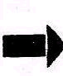
При заполнении бланка заказа необходимо указывать марку, модель и год выпуска мотоцикла или мопеда.
Заказы просим направлять по адресу:
г. Москва, Ж-211, Овчинниковская набережная, дом № 8, Специализированной базе Посылторга.
Учреждения организации база не обслуживает
МОСКОВСКАЯ СПЕЦИАЛИЗИРОВАННАЯ БАЗА ПОСЫЛТОРГА

Уважаемый товарищ!
Ежемесячник Чехословацкое Мотор-ревю, издающийся на русском,. английском, немецком, французском и испанском языках, подробно информирует читателей о конструкции, эксплуатациии уходе за чехословацкими мотоциклами. Советуем Вам подписаться на этот журнал. Вопросы: Чехословакия, Прага 1, улица 28. ратина 13, Чехословацкое Мото-ревю.

ПЕРЕЧЕНЬ РИСУНКОВ

1. ЯВА 250 см³, тип 559/04
2. Двигатель в разрезе — 350 см⁵
3. Двигатель в разрезе — 250 см⁵
4. Открывание ящиков
5. Выключатель «Стоп-сигнала>
6. Схема электрического подключения — 250 см⁵
7. Схема электрического подключения — 350 см³
8. Положения рычажка топливного крана
10. Положения воздушного клапана карбюратора
11. План смазки — левая сторона
12. План смазки — правая сторона s 13. Контрольное и заправочное отверстие масла
14. Слив масла из коробки передач . 15. Передняя вилка в разрезе
16. Регулировка тормоза
17. Правильный демонтаж пневматической шины
18. Обод и шина в разрезе — монтаж покрышки г 19. Натягивание цепи
20. Контрольное окно в кожухе цепи
21. Схема автоматического выключения сцепления
22. Регулировка муфты сцепления
23. Регулировка троса сцепления
25. Карбюратор ИИКОВ 2926 СБД (250 см³, 350 scm)
26a. Глушитель подсоса в разрезе (250 см³)
26б. Винимание крышки глушителя всасывания (250 см*)
26в. Разрез глушителя всасывания (350 см³)
27. Вынимание предохранителя
28. Измерение отрыва прерывателя — генератор 250 см*
29. Генератор 350 см³
30. Правильная высота уровня кислоты в батарее
31. Глушитель выхлопа в разрезе
32. Процесс вынимания трубки глушителя выхлопа
33. Вынимание переднего колеса
34. Выдвигание вала заднего колеса
35. Разъединение кожуха цепи
36. Ослабление соединения цепи ^^№^11^
37. Состояные части заднего цепочного колеса и заднего тормоза
38. Переднее и заднее колеса в разрезе
39. Отсоединение выхлопного трубопровода — 350 см³
40. Отсоединение выхлопного трубопровода — 250 см³
41. Снятие головки цилиндра — 250 см³
42. Вывинчивание болтов — 250 см³
43. Снятие цилиндра — 250 см³
44. Монтаж поршневых колец
45. Смазка подшипников в головке рамы
46. Смазка подшипников в головке рамы
47. Регулирование вращающейся рукоятки
48. Освобождение седла
49. Задний амортизатор подвески в разрезе
50. Установка качающейся вилки в разрезе
51. Вынимание батареи
52. Снятие правой крышки двигателя
53.Схема действия двухтактного двигателя

СОДЕРЖАНИЕ
I. ОПИСАНИЕ И РУКОВОДСТВО ПО ОБСЛУЖИВАНИЮ
1. Технические данные 13
2. Описание мотоцикла 17
3. Описание электрического устройства 19
4. Перечень инструмента 24
5. Обкатка нового мотоцикла 24
6. Руководство по обслуживанию 26
7. Чего нужно избегать 30
8. Объяснение к данным о макс. скорости мотоцикла 30
II. УХОД ЗА МОТОЦИКЛОМ
1. Чистка машины 31
2. Смазка мотоцикла 32
3. Регулирование тормозов 38
4. Пневматические шины 39
5. Натяжение цепи 42
6. Муфта сцепления и ее регулирование 44
7. Карбюратор 45
8. Уход за электрооборудованием 51
9. Декарбонизация 57
10. Хранение мотоцикла в зимний период 58
III. ДЕМОНТАЖ И МОНТАЖ БЕЗ СПЕЦИАЛЬНОГО ИНСТРУМЕНТА
1. Снятие переднего колеса 58
2. Снятие заднего колеса 58
3. Снятие кожуха цепи и самой цепи 61
4. 'Снятие задней цепочной звездочки 62
5. Замена шарикоподшипников колес 63
6. Демонтаж головки и цилиндра 63
7. Замена поршневых колец 65
8. Снятие карбюратора 66
9. Демонтаж муфты сцепления 66
10. Снятие фары 67
11. Демонтаж головки рулевого управления и плеча вилки 68
12. Руль — вращающаяся рукоятка 70
13. Снятие седла 70
14. Демонтаж топливного бака 70
15. Снятие ящиков и кожуха 70
16. Демонтаж задней подвески и замена масла 71
17. Демонтаж задней качающейся вилки 71
18. Вынимание батареи 72
19. Демонтаж замка зажигания . . 72
20. Снятие двигателя из рамы 73
21. Снятие правой и левой крышек двигателя 74
IV. ТАБЛИЦА НЕИСПРАВНОСТЕЙ И ИХ УСТРАНЕНИЯ 75
V. ОПИСАНИЕ ДЕЙСТВИЯ ДВУХТАКТНОГО ДВИГАТЕЛЯ

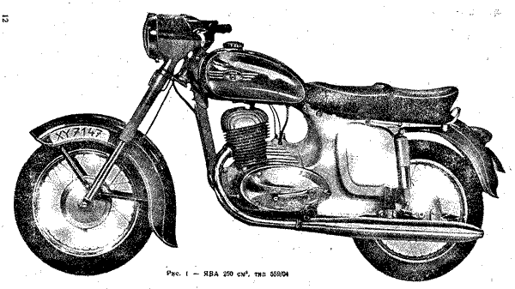
1. ОПИСАНИЕ И РУКОВОДСТВО ПО ОБСЛУЖИВАНИЮ
250 см³ 350 см'
1. ТВХНИЧЕСКИЕ ДАННЫЕ тип 559/04 тип 360:00
Двигатель ........ двухтактный, воздушного охлаждения
Число цилиндров ..... 1 2
Диаметр цилиндра .... 65 мм 58 мм
Ход поршня ....... 75 мм 65 мм
рабочий объем цилиндров. . 248,8 см' 344 см'
Степень сжатия ..... 1:7,7 1:8
Максим, мощность двигателя 14 л.с./5000 об./мин 18 л.с./5250 об./мин
Расход топлива при скорости
60 км/час — примерно . 3,2 л/100 км 3.6 я/К» км
Емкость топливного бака . 13,5 литров
Наибольшая скорость
(ездок пригнулся) ....... 105—110 км/час 115—120 кы?час
Максимальный подъем
(полная нагрузка) .... 39 % 40 %
Габарит, размеры мотоциклов: длина ....... 1980 мм
высота ...... 1025 мм
ширина ...... 650 мм
Вес машины ....... 128 кг 139 кг
Вес машины — с топливом
и оснащением ...... 140 кг 150 кг
Грузоподъемность (полезный вес) .......... 160 кг
Максимальная нагрузка
на переднюю ось ...... 100 кг 105 кг
Максимальная нагрузка
на заднюю ось ....... 200 кг 205 кг
Первичная передача
цепью 3/8" Х 3/5" ....... 60 звеньев 64 звеньев
Вторичная передача
цепью 1/2" Х 5/16" ....... 120 звеньев 118 звеньев
Передаточные отношения
— первичное ...... 45/22 зуб. 45/27 зуб.
— вторичное ...... 46/18 зуб. 46/17 зуб.
1 ступень передачи ... 19/12 Х 24'12 зуб.
2 ступень передачи . . . 19/12 Х20/16 зуб.
3 ступень передачи . . . 19/12 Х 17/19 зуб.
4 ступень передачи ... прямой захват
Общие передаточ. отношения
1 ступень передачи ... 1:16.5 1:14,3
2 ступень передачи ... 1:10.3 1: 8,9
3 ступень передачи ... 1:7.4 1:6,4
4 ступень передачи ... 1:5,2 1:4,5
Общая передача устройства разгона ..... 3,41 2,78
Передача привода спидометра ........... 5/11 зуб. 5/12 зуб.
Колодочные тормоза ... 0 160 мм/35 мм
Тормозной путь при скорости
40 км/час (с пассажиром)
передним тормозом ... 18 м задним тормозом .... 15 м обеими тормозами ....
Максимальный ход передней вилки .......... 1З0 им
Максимальный ход задней качающейся вилки .... 100 мм
Карбюратор ....... ИИКОВ 2926 СБД 16б ЙИКОВ 2926 СБД 17б
Колеса — размеры ободов 1,85 Х 16"
— размеры пневм. шин
(передних) ...... 3.25Х16"
(задних) ....... 3.50 Х 16"

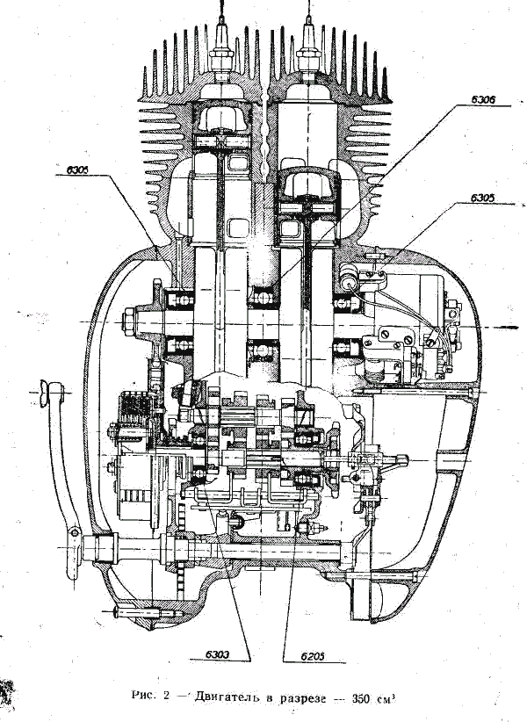

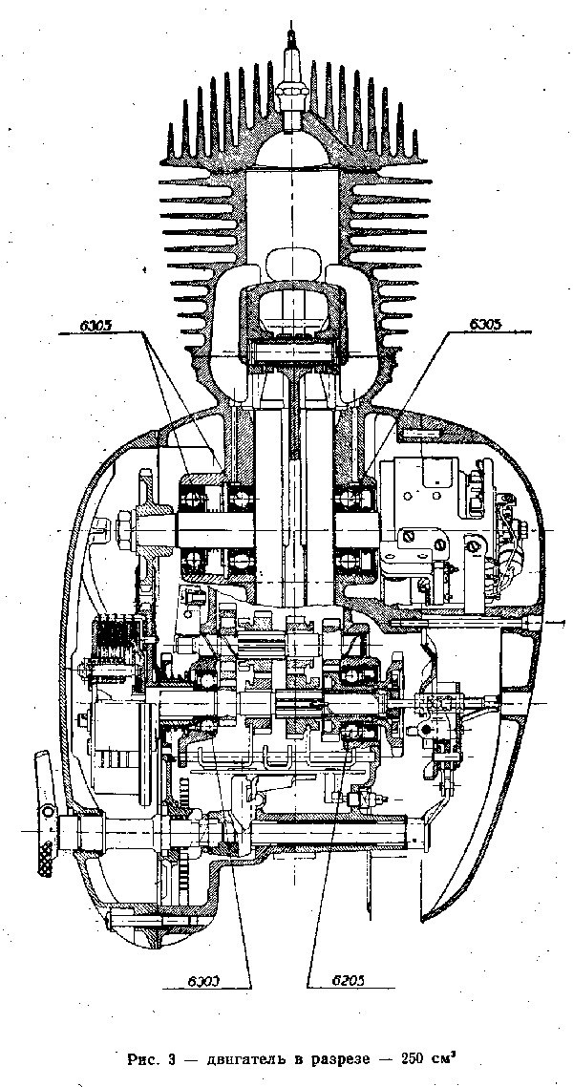
2. ОПИСАНИЕ МОТОЦИКЛА
Мотоциклы 250 см³ — тип 559/04 и 350 см³ — тип 360/00 являются одноколейными транспортными средствами, предназначенными для перевозки одного или двух лиц.
Ведущую силу вырабатывает двигатель внутреннего сгорания воздушного охлаждения, двухтактный с реверсивным промыванием. Двигатель работает бесшумно, во всем диапазоне оборотов уравновешен и обладает способностью большой акселерации.
Муфта сцепления работает в масляной ванне, пятипластинчатая, со стальными пластинами и пробковой обкладкой. Управление муфтой осуществляется при помощи рычажка на левой стороне руля.
Коробка передач имеет четыре передаточные ступени. Вместе с картером двигателя образует монолитный блок двигателя, коробка передач обезвоздушнена.
Переключение ступеней передач — ножное, при помощи рычага, который находится на левой стороне двигателя. Переключение снабжено электрическим указателем холостого хода. Выключение сцепления при переключении ступеней передач производится автоматически
Запуск движения производится той же самой педалью как и переключение ступеней передач путем поворота в положение пуска.
После пуска двигателя педаль автоматически возвращается в горизонтальное положение.
Для первичной и вторичной передачи применены цепи. Первичная цепь (1 Х 9,525 Х 9,525—3/8 Х 3/8") закрыта левой крышкой коробки и работает в масляной ванне. Вторичная цепь (1 Х 12,7 Х 7,75—1/2 X 5/16") имеет чехол, в результате чего увеличивается продолжительность срока службы.
Карбюратор предохраняется при помощи кожуха, который придает двигателям ЯВА известную красивую линию. У машины ЯВА 250 см³ типа 559/04 установлен карбюратор ИИКОВ 2926 СБД16б. На машине ЯВА 350 см³ типа 360/00 установлен карбюратор ЙИКОВ 2926 СБД17б с воздушной заслонкой. К карбюратору присоединен глушитель подсоса с воздухоочистителем, доступным после снимания седла.
Спицевые колеса легко вынимаются — передний и задний оси выдвигаются. Соединение заднего колеса с цепочной звездочкой сделано при помощи резиновых блоков. Количество спиц в одном / колесе — 36, диаметр спины 3,5 мм, резьба М 4.
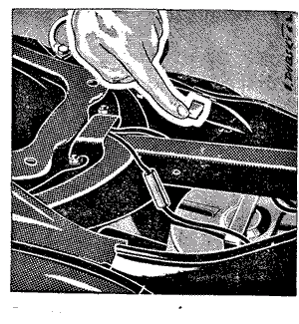
Центральный задний тормоз управляется правой ногой, рычагом и боуденом, а управление центральным передним тормозом, осуществляется правой рукой — рычажком на правой стороне рулевых рукояток. Оба тормоза очень эффективные, их наладку можно произвести без применения инструмента.

Рис. 4 — Открывание ящиков
Рама сделана из четырехгранных сварных трубок с качающейся задней вилкой.
Топливный бак выпрессован из листовой стали. Пробка бака 0 60 мм, сливной кран с фильтром, который обеспечивает резерв топлива примерно на 20—30км пути. Двойное седло с прокладкой из пористой резины очень удобное. Оно предоставляет вместе с задним пружинением очень приятную езду для мотоциклиста и пассажира. Седло обеспечено замком, откидывающееся, прикрывает глушитель подсоса, а под седлом, где находится насос, можно еще уложить мелкие запасные части. После открывания замка седла и его отклонении оказываются доступными затворы обеих ящиков, которые можно открыть рукой (см. рис. 4).
Опоры для ног — спортивного типа, регулируемые. Рулевые рукоятки имеют внешний диаметр 22 мм и ширину 650 мм. Они сделаны из одной штуки. Переднее колесо отпружено телескопической вилкой с масляными амортизаторами. Составные части вилки полностью закрыты. Амортизаторы имеют повышенную эффективность смягчающего действия, благодаря чему вилка лучше поглощает как слабые толчки при движении по выбитым дорогам, так и сильные толчки на ухабах и выбоинах.
В конструкции вилки предусмотрены выпускные отверстия (см. рис. 15) в гайках (2) неподвижных трубок перьев. При отправке с завода мотоциклов запакованных в клетки или в ящики отверстия заглушаются резиновыми пробками (1), предупреждающими утечку масла. При подготовке мотоцикла к эксплуатации необходимо пробки удалить.
При езде без удаления пробок сжатый воздух при пропружинивании не может плавно выходить, а поэтому передняя вилка не действует правильно.
Устранение пробок выполняется следующим образом: выступающую часть резиновой пробки следует сорвать по направлению вверх а остаток пробки упадет во внутреннюю часть вилки и останется лежать на заслонках. В проходимости отверстия для выпуска воздуха необходимо убедиться при помощи проволоки. Заднее колесо отпружинено качающейся вилкой, снабженной двумя масляными амортизаторами. Пружины амортизаторов предохраняются кожухами. .
Помимо закрывания зажигания можно машину еще закрыть на висячий замок, который вставляется в отверстия на левой стороне головки рамы и нижнего держателя вилки.
Внимание!
Завод не поставляет запасные ключи зажигания и ключи к замку седла! Сохраняйте потому хорошо запасный комплект ключей н если Вы какой-нибудь ключ потеряете, нужно изготовить Вам новый согласно резервному ключу.
3. ОПИСАНИЕ ЭЛЕКТРИЧЕСКОГО УСТРОЙСТВА
Зажигание — генератор-батарейное. Генератор — постоянного тока, шестиполюсный, марки ЯВА. Номинальная мощность генератора 45 вт, напряжение 6 в.
Статор генератора прикреплен двумя болтами М 6 к картеру двигателя. Он удерживает прерыватель, поворачиваемый на 16⁰ (для регулирования опереживания зажигания), регулятор напряжения, клеммную колодку, угольные щетки, конденсатор и катушку сопротивления.
Ротор генератора посажен на коленчатом валу и притянут при помощи винта вместе с кулачком, который управляет прерывателем.
Регулятор напряжения с автоматическим включателем представляет собой прибор, который поддерживает постоянное напряжение тока и соединяет генератор с батареей. Любое неумелое манипулирование с этим прибором запрещается; завод-изготовитель регуляторов не принимает на себя гарантию ни за генератор, ни за регулятор, у которых была нарушена первоначальная наладка. Возможную регулировку может произвести только авторизированная мастерская, оснащенная необходимыми приборами.
Батарея 6в, 14 Ач — аккумулятор со свинцовыми пластинками и электролитом — установлена на левой стороне и подключена к, массе положительным полюсом. (+). Рядом с батареей имеется во втулке предохранитель 15 А.
Замок зажигания установлен в фаре, он разделяет ток, идущий из генератора или батареи, по потребителям. Он обеспечен патентным замком. В верхней части фары (на спидометре) находятся две контрольные лампочки 6 в — 1,5 вт. Желтая лампочка (вправо) загорается при включенном нейтральном положении между 1-ой и 2-ой ступенями скорости, красная же лампочек (влево) загорается при включении зажигания и гаснет, как только, генератор начнет поставлять ток в батарею.


Положения ключа зажигания:


Все выключено, освобожден переключатель света.


Включено зажигание.

Это положение используется в случае дефекта или выемки батареи. Включить 2-ую скорость и машину завести разбегом (как только обороты достигнут необходимого уровня, регулятор соединит и поставит ток к катушке зажигания).

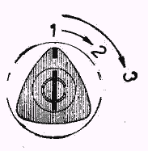
Положения переключателя света:

- Свет выключен.
- Включен стояночный свет и концевой светильник.
- Включен главный, стояночный и концевой свет.
Переключатель можно перемещать только при вставленном ключике зажигания, который можно вынуть при всех положения переключателя (например, на стоянке ночью вставить ключи;
повернуть переключатель в соответствующее положение, а потом снова ключик вынуть).
Примечание: гудок и стоп-сигнал согласно правил движения постоянно включены, так что на них не оказывает влияние положения ключа зажигания.
Выключатель «Стоп-сигнала» укреплен в правой коробке.
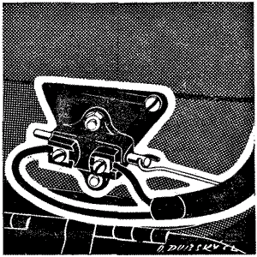
Рис. 5 — Выключатель Стоп-сигнала
Соединения сделаны из лакированных кабелей. Концы кабелей обеспечены латунными наконечниками или же запаяны. Кабели от генератора к замку зажигания, от замка зажигания к переключателю света, от переключателя света к главной лампочке, кабели от батареи и свечей имеют сечение 1,5 мм², остальные кабели имеют сечение 1 мм². .
Потребители тока — электроприборы:
В фаре установлена двухнитиевая лампочка 6 в, 25/25 вт. Стояночная лампочка 6 в, 1,5 вт.
Лампочка концевого светильника б в, 5 вт и светового «Стоп-сигнала» 6 в, 15 вт.
Катушки зажигания — марки ЯВА закреплены на раме под топливным баком.
Гудок во время бездействия машины подключен к батарее и включается при помощи кнопки на переключателе света на Руле.
Свечи зажигания: у типа 250 см³ и 350³ применены защищенные от помех ПАЛ 14—8 Р 3. С этими свечами установлены не Защищенные от помех наконечники.
Предупрежденние: При применении не защищенных от помех свечей нужно устанавливать защищенные от помех наконечники!
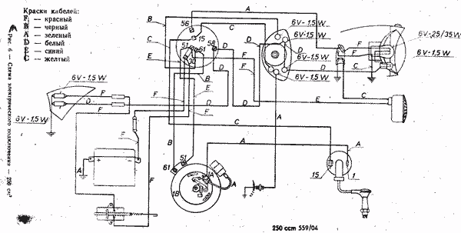

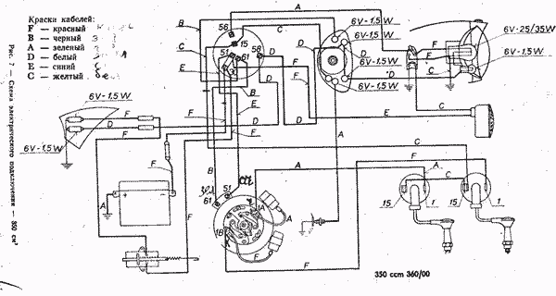

4. ПЕРЕЧЕНЬ ИНСТРУМЕНТА
Упаковка
Ключ трубчатый 10 мм
Полотенце
Ключ трубчатый 14 мм
Маленькая отвертка (3 мм)
Ключ трубчатый 17 мм
Мерка для контактов
Открытый ключ двухсторонний 5.5/7мм
Оправка для трубчатого ключа
Ключ для свечей
Открытый ключ двухсторонний 9/10 мм
Монтажный рычаг с крюковым ключем — 1 шт
Открытый ключ двухсторонний 11/12 мм
Монтажный рычаг — 1 шт
Двойная отвертка
Открытый ключ двухсторонний 14/17 мм
Ключ специальный крюковой 19 мм
Насос для накачивания шин в сборе
Клещи комбинированные
5.ОБКАТКА НОВОГО МОТОЦИКЛА
После поставки нового мотоцикла рекомендуем заказчику тщательно проверить оснащение машины и наличие масла в коробке передач и в переднем и заднем амортизаторах. Высоту уровня масла в коробке передач определяет отверстие, закрытое винтом М 6 Х 8. Процесс наливания масла — см. часть 11-ую, гл. 2 «Смазки машины». О том, достаточно ли в амортизаторах масла, можно убедиться таким образом, что нажмем последовательно на переднюю, потом на заднюю часть мотоцикла как можно сильнее, а потом быстрого опускания контролируем, притормаживается ли обратное движение амортизатора — без задержек. В случае необходимости можно проехать на мотоцикле небольшое расстояние по неровной дороге, причем нужно следить, свободно ли двигается вилка или не качается ли свободно заднее пружинение, не шумит или не стучит ли. Предупреждаем, что у этого типа мотоцикла удобство езды зависит, прежде всего, от правильной работы маслянных амортизаторов. |
Новый мотоцикл, так же как и автомобиль, нуждается в тщательной обкатке, которая является условием для достижения высокой продолжительности срока службы двигателя. Только при правильной обкатке может быть достигнута тонкая приработка , соприкасающихся поверхностей всех подвижных частей так, чтобы не доходило к местному перегреванию трущихся плоскостей и возможному их повреждению Из этого исходит, что основным требованием правильной обкатки является то правило, чтобы в течение определенного времени не отбирали высокую мощность двигателя, т. е. соблюдать ограничение скорости согласно ниже приведенной таблицы и руководствоваться следующими правилами:
а) Смешивайте горючую смесь в vi-гановленной пропорции масло М 6 А в соотношении 1 25
б) После пробега 1000 км не превышайте следующие самые низкие и самые высокие допустимые скорости при отдельных ступенях передачи
250 см3 350 см³
1 ая ступень скорости 0—18 км/час 0—20 км/час
2-ая ступень скорости 15—30 км/час 15—35 км/час
3-ья ступень скорости 25—42 км/час 25— 50 км/час
4-ая ступень скорости 40—60 км/час 40—70 км/час
в) От 1000 до 2500 км не превышайте следующие наивысшие допустимые скорости
250 см³ 350 см³
85 км/час 90 км/час
г) Время от времени контролируйте все болты, винты и гайки, не ослабли ли, а при необходимости их нужно подтянуть. Особенно обращаем внимание на необходимость подтягивания крепящих болтов двигателя (4 впереди, 2 взади — доступ к задним болтам открывается после снятия левого ящика).
д) После пробега 500 км смените масло в коробке передач. Вторую смену масла производите после пробега 1500 км (см. часть 11-ую, гл. 2 «Смазка машины»).
Предупреждение:
Указанные наивысшие допустимые скорости не означают скорости постоянные, а соблюдайте их только вначале короткое время. При езде по автомагистралям рекомендуем, время от времени, немного уменьшить, а потом снова прибавить газ.
Во время обкатки карбюраторы остаются отрегулированными на более богатую смесь. Поэтому после обкатки машины нужно с учетом расхода топлива и правильной мощности машины отрегулировать положение иглы золотника и регулировочного винта воздуха холостого хода согласно таблицы, указанной в части II, гл. 7 «Карбюратор». На мотоциклах ЯВА установлены высоко эффективные глушители подсоса и выхлопа, которые снижают, общий уровень шума машины так, чтобы соответствовал действующим правилам движения. При таком состоянии никак нельзя' избежать того, чтобы все обычные механические звуки не были теперь при приглушенном подсосе и выхлопе много больше слышимы и ясны по сравнению с тем, как было раньше, когда шум подсоса и выхлопа превышал то обстоятельство нужно учитывать при характеризовании механического шума, который у двигателя внутреннего сгорания с воздушным охлаждением с высокой мощностью нельзя целиком избежать. К этим механическим шумам, источником которых является движение поршня в цилиндре (его опрокидывание в верхней мертвой точке), прибавляются еще звуки сгорания топлива в цилиндре, которые при постоянно увеличивающих мощностях двигателя нельзя целиком устранить, но только определенной меры смягчить. Так как в таких случаях речь ид о небольших механических шумах, то для их объективного измерения нет в наличии надежных технических средств, о них можно судить и оценить только опытный специалист-моторист, который способен определить и источник и меру. Шум этого характерен и
в общем невреден и нельзя это считать за дефект двигателя. Шум является только неотделимым сопроводительным явлением двигателя внутреннего сгорания с высокой специфической мощностью и с высоким глушением шума подсоса и выхлопа. В соответствии с этим мы желаем обратить Ваше внимание на то, что любые действия с глушителем подсоса, а главное, с глушителем выхлопа запрещены, так как механические звуки как бы уменьшатся, а общий уровень шума машины возрастет и выйдет за рамки определенных правил движения, в результате чего мотоциклист может быть задержан органами уличного движения.
6. РУКОВОДСТВО ПО ОСЛУЖИВАНИЮ
А. Перед ездой
Сначала проверьте, есть ли топливо в баке. Затвор бака открывается путем повертывания влево. Воздухоотводное отверстие в центре его охраняйте от забивки. Топливо смешивайте с масло М 6 А в пропорции 1:25.
В баке вделан выпускной рычажный кран. Выпускной кран об' спечивает резерв топлива, которого достаточно примерно н 30 км (эти данные зависят от гладкости пути и скорости). Проверить степень накачанности пневматических шин. Давление в передней шине должно быть 1,25 атм, в задней 1,5 атм (при езде с пассажиром нужно докачать заднюю пневматическую шин до 2 атм).
Б. Стартование (запуск) двигателя
В тех случаях, когда мотоцикл длительное время не применяла или же мотоцикл находился на стоянке на морозе, диски бывают слеплены маслом. А поэтому рекомендуем муфту сцепления перед запуском двигателя испытать следующим образом: Включить первую передачу, провести мотоцикл на колесах вперед и назад с выключенной муфтой сцепления. Если не обнаруживается сопротивление в заднем колесе (муфта сцепления больше не склеивается), включить нейтральное положение между 1-ой и 2-ой передачами.

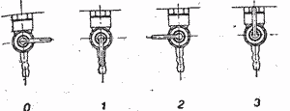

Рис. 8 — Положения рычажка топливного крана
0 - подача топлива закрыта
1 - главная подача топлива открыта
2 - подача топлива закрыта
3 - резервная подача топлива открыта

Открыть выпускной кран (рычажок внизу). У мотоцикла 350 см³ закрыть подачу воздуха в карбюратор путем повертывания рычажка закрывающего клапана (см. рис. 10) и карбюратор переплавить путем сжатия переплавочного штифта, причем излишне переплавлять карбюратор до тех пор, пока топливо не начнет перетекать в глушитель подсоса, где может произойти его воспламенение.
Смесь обогащается только у холодного двигателя, обогашение смеси у теплого двигателя может вызвать затруднения при стартовании (двигатель перенасыщен смесью ). Если же это когда-либо случится, то закройте подачу топлива, а двигатель при полностью открытом золотнике (полный газ) и включенном зажигании несколько раз провернуть заводной рукояткой.
б) Вставить ключик в замок зажигания и повернуть его в положение 1 (вправо). Если же батарея в порядке, то загорится красная контрольная лампочка (влево). Если же не горит, желтая лампочка нейтрального положения (вправо), то нужно установить нейтральное положение между 1 и 2 передачами.
в) Легким нажимом на педаль рычага переключения передач вдавить рычаг по направлению к двигателю и одновременно повернуть его в положение, нужное для запуска. После этого нажатием на педаль завести двигатель. После того, как двигатель заработает, отпустить рычаг, который автоматически возвращается в горизонтальное положение. (В случае необходимости можно завести двигатель при включенной передаче, если вручную выключить муфту сцепления).
Оставить двигатель на некоторое время прогреться при низких оборотах (высокие обороты для холодного двигателя вредны).
В. Езда.
а) При разгоне сожмите левой рукой рычажок сцепления, а левой ногой включите 1-ую передачу, передвигая рычаг ножного переключения передач по направлению вверх вплоть до верхнего упора (всегда при минимальных оборотах двигателя!) и рычаг освободить. Рычажок сцепления сейчас при одновременном равномерном добавлении газа медленно ослабляйте. После включения скорости нужно сразу же разогнать – никогда не стойте с включенной скоростью и выключенным сцеплением (это относится и к остоновкам на перекрестках). Как только достигнете скорости примерно 15 км в час, убавьте газ, нажмите ногой на рычаг переключения передач вниз (включится 2-ая передача) и газ снова прибавить. Последующие ступени передач включаются одинаковым способом. При обратном переключении передачи нужно перевести рычаг переключения передачи вверх. Рекомендуем сначала выключать сцепление ручным рычагом до тех пор, пока не научитесь определять по чувству, при какой скорости можно включить более низкую передачу без ручного выключения. Предупреждаем, что между 3-ей и 4-ой ступенями передач имеется незначительное нейтральное положение. Оба нейтральных положения включаются путем нажатия ногой на рычаг до половины хода переключения.
Самые низкие и самые высокие допустимые скорости в отдельных ступенях передачи после обкатки машины:
250 см3 350 см3
1-ая ступень передачи . . . 0 – 35 км/час 0 – 40 км/час
2-ая ступень передачи . . . 15 – 55 км/час 15 – 65 км/час
3-ая ступень передачи . . . 25 – 75 км/час 25 – 90 км/час
4-ая ступень передачи . . . 40 –110 км/час 40 –120 км/час
б) При остановке нужно сбавить газ, последовательно переключить передачи вплоть до нейтрального положения между 1-ой и 2-ой скоростями, и только тогда нужно останавливать мотоцикл путем торможения. При торможении используйте и тормоз на переднее колесо, однако только при прямом направлении езды и осторожно, чтобы не произошло заноса переднего колеса. После приезда нужно закрыть топливный кран, возвратить ключ замка зажигания в нулевое положение и вынуть его, при необходимости – закройте на замок мотоцикл, чтобы его не могло использовать другое лицо.

7. ЧЕГО НУЖНО ИЗБЕГАТЬ
Перед запуском, или после останавливания двигателя никогда не оставляйте длительное время включенным зажигание, так как может разрядиться батарея или повредиться предохранительные сопротивления и катушки зажигания.
Для двигателя вредно, когда его оставляем длительное время работать на высоких оборотах на месте, так как он не может так охлаждаться, как во время езды. Не оставляйте долгое время выключенным сцепление, так пробковые прокладки дисков слишком быстро износились бы. При езде в гору — на подъем никогда не помогайте двигателю таким способом, что даете возможность сцеплению «проскальзывать», чем вовремя включить более низкую ступень передачи. После езды с горы с выключенной скоростью и погашенным двигателем нужно всегда запустить двигатель пусковым рычагом, так как иначе может возникнуть опасность повреждения коробки передач.

8. ОБЪЯСНЕНИЕ К ДАННЫМ
О МАКСИМАЛЬНОЙ СКОРОСТИ МОТОЦИКЛА
Величина максимальной скорости, указываемая в этом руководстве, — это верхний предел максимальной скорости, которой может достигнуть мотоцикл. До какой степени машина приблизится к этой максимальной величине — это зависит от нескольких условий.
Определение действительной скорости мотоцикла можно произвести только путем измерения секундомером на гладком маршруте, а именно, в обоих направлениях, чтобы избежать влияния ветра и отклонений от горизонтальности маршрута. Решающими факторами, помимо мощности двигателя, является положение и одежда ездока, состояние всего мотоцикла и накачка пневматических шин.
Предполагая, что все выше перечисленные условия являются благоприятными, мотоцикл 250 см³ достигает скорости 95 и даже 100 км в час при сидячем положении ездока и 105—110 км/час при пригнутом положении ездока.
Мотоцикл 350 см³ при тех же условиях может достигнуть скорости 105—110 км/час при сидячем положении ездока и 115—120 км/час при пригнутом положении ездока.

II. уход за мотоциклом

1. ЧИСТКА МАШИНЫ
Простые гладкие линии мотоциклов ЯВА значительно облегчают чистку мотоцикла. Мотоцикл мойте водой, лучше всего при помощи губки. Части, загрязненные маслом и пылью, мойте керосином. При мытье мотоцикла старайтесь, чтобы вода не проникла в карбюратор, фару и тормоза. Хромированные и лакированные части нужно высушить и протереть фланелью или оленьей шкуркой. Лакированные части можно натирать также полировочной пастой для лаков. Воду из ребер цилиндра можно устранить лучше всего путем запуска двигателя — после нагревания которого вода испарится.
Во время морозов никогда не выезжайте сразу же после мытья мотоцикла, а поставьте его на длительное время в теплое место, пока не высохнут достаточно боудены. После выезда нужно сначала испытать работу тормозов. Увлажненные тормозные барабаны высушить при короткой езде с приторможенным мотоциклом. -
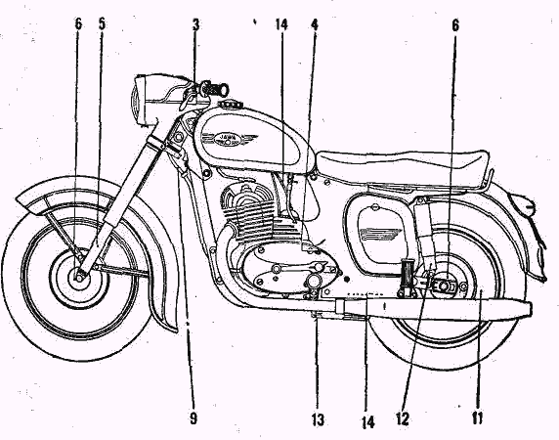
Рис. 11 — План смазки — левая сторона

Примечание: Бензин, керосин и масло растворяют резину (пнев.1 магические шины, рукоятки руля, опоры для ног). А поэтому необходимо предохранять резиновые части от соприкосновения с этими жидкостями. Также и задний светильник, изготовлена из полистирена, нужно предохранять от соприкосновения с перечисленными жидкостями, которые оказывают разрушающие действие.

2. СМАЗКА МОТОЦИКЛА
Двигатель смазывается автоматически путем добавки масла в горючее в пропорции 1:25 (масло М 6 А). Коробку передач заправляйте летом и зимой маслом ПП 7 (0.8 л) периодически после пробега 5000 км. Замену масла производите лучше всего сразу же после окончания поездки, когда двигатель и масло еще с находятся в разогретом состоянии Теплое масло захватывают с собой большинство загрязнений.
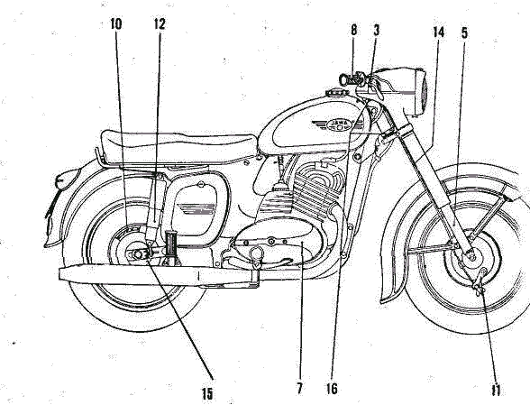
Сливной винт находится на левой нижней части картера двигателя (см. рис. 14). Перед заправкой нового масла нужно вычистить коробку путем промывки промывочным маслом следующим образом: Через заправочное отверстие (рис. 13 — верхняя стрелка) налейте в коробку передач примерно 500 см3 промывочного

Рис 12 — План смазки — правая сторона

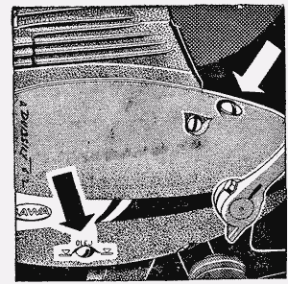

Рис. 13 — Контрольное и заправочное отверстие масла
масла и пустите двигатель в ход на 2—5 мин. на низких оборотах (проехать небольшое расстояние или мотоцикл поставить на подставку). Включить поочередно отдельные ступени передач. Потом слить промывочное масло в чистый сосуд, дать остояться, а потом чистую часть масла можно использовать в следующий раз. Никогда не промывайте керосином или дизельной нефтью — их остатки обесценивают свежее масло. Правильный уровень масла в коробке передач определяет контрольный винт (рис. 13 — нижняя стрелка). Через отверстие этого винта время от времени нужно контролировать уровень масла, при необходимости же долить необходимое количество.
Муфта сцепления работает в масляной ванне (масло из коробки передач).
Амортизатор передней вилки (см. рис 15): После пробега 1000— 1500 км сменяют амортизаторное масло залитое в перья передней вилки. При смене придерживаются следующей последовательности операций.
Снять переднее колесо, вывернуть болт (22), находящийся на нижней части вилки, примерно на 7 мм, вдавить его в наконечник, при помощи болта (22) головку (19) повернуть примерно на 90° и масло выпустить. После этого наконечник закрыть: при помощи болта (22) опять повернуть головку (19) в исходное положение,
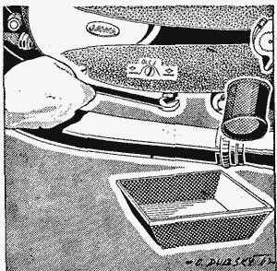

Рис. 14 — Слив масла из коробки передач
т. е. до западения штифта головки (19) в отверстие. После те' болт (22) подтянуть.
Закончив таким образом операции по сливу масла, снимают пред хранитель батареи, снимают ободок фары с параболическим рефлектором, отключают спидометр, ослабляют задний винт. вер' него кожуха фары и весь кожух осторожно откидывают необходимо поступать осмотрительно во избежание повреждения проводов центрального переключателя и замка зажигания). Вывертывают гайки (2) и в каждую полость заливают примерно 200 г чистого бензина. Несколько раз подряд задвигают наконечники в неподвижные трубки перьев, после чего бензин сливают в таком же порядке как масло. Остаткам бензина дают время испариться, наконечники закрывают (внимание на прокладку) и через верхнее отверстие заливают в каждое из перьев по 140 см³ амортизаторного масла. Затягивают гайки (2) и устанавливают верхний кожух фары.
Уход за вилкой ограничивается описанной первой сменой масла. При дальнейшей эксплуатации мотоцикла масло не сменяется за исключением случаев демонтажа вилки или замены изношенного уплотнения.

'ТАБЛИЦА СМАЗКИ

После  пробега каждых | Место смазки | № места мазки | Число мест | Вид смазки летом зимой
500 км | Пальцы рычажков (передний тормоз. сцепление) | 3 | 2 | масло ПП 7
1000 км | Коробка передач (дополнение)  Вторичная цепь  Пальцы коромысел прерывателя | 4  10  7 | 1  1  1(2) | масло ПП 7  смазка А 00  масло ПП 7
3000 км | Фетр прерывателя  Вращающаяся рукоятка газа  Привод спидометра | 7  8  9 | 1  1  1 | смазка АВ 2  смазка А 00  масло ПП 7
5000 км | Коробка передач (замена)  Тормозные кулаки  Палец подставки  Тросы боуденов  Подшипник задней цепной звезд. | 4  11  13  14  15 | 1  2  1  3  1 | масло ПП 7  масло ПП 7  смазка А 00  масло ПП 7  смазка АВ 2
8000 км | Шарики в головке рамы  Колеса-подшипники | 16  9 | 2 | смазка АВ 2  смазка ав 2
По потребности | Амортизаторы колебаний задней подвески  Перед телеск вилка | 12  5 | 2  2 | амортизаторное масло
1:25 | В бензин |  |  | масло М 6 А

Задний амортизатор. Этот амортизатор обладает высокой амортизаторной эффективностью, позволяет переставление твердой пружины, и составлен так, что не нужно дополнять амортизаторное масло. Однако, рекомендуем произвести замену масла после пробега 10000—15000 км. Возможные ремонты, мытье и замену масла (50 см⁵) рекомендуем поручать специальной мастерской.
Колесо (подшипники) смажьте после снятия пылеуловителей смазкой АВ 2. Вместе с тем промажьте подшипник задней цепной звездочки после предварительной разборки (см. часть III, 4 — «Выемка задней цепной звездочки»).
Задняя качающаяся вилка. Палец задней качающейся вилки автоматически смазывается маслом из коробки передач.
Первичная цепь полностью закрыта крышкой коробки и работает в маслянной ванне Она не нуждается ни в каком уходе В случае износа .нужно ее заменить При замене нужно разобрать сцепление (рекомендуем выполнять эти работы в специальных мастерских, в которых имеются соответствующие инструменты).
Вторичная цепь требует ухода после пробега 1000 км. Снятую цепь нужно промыть в керосине. После просушки положите цепь примерно на 3 часа в слегка разогретую смазку, потом выньте и после отекания излишней смазки установите на место. Демонтаж и монтаж кожуха цепи описан в части III, гл. 3.
Генератор. После пробега примерно 3000 км снимите крышку двигателя и смажьте несколькими каплями масла палец (пальцы) коромысел прерывателя (отверткой сначала осторожно подвытащить прерыватель на пальце). Смазывайте осторожно, чтобы излишнее масло не разбрызгивалось на контакты прерывателя. Фетровый съемник кулачка пропитать смазкой АВ 2
Тросы боудена сцепления, переднего и заднего тормоза и газа смазывайте после пробега 3000—5000 км несколькими каплями масла ПП 13
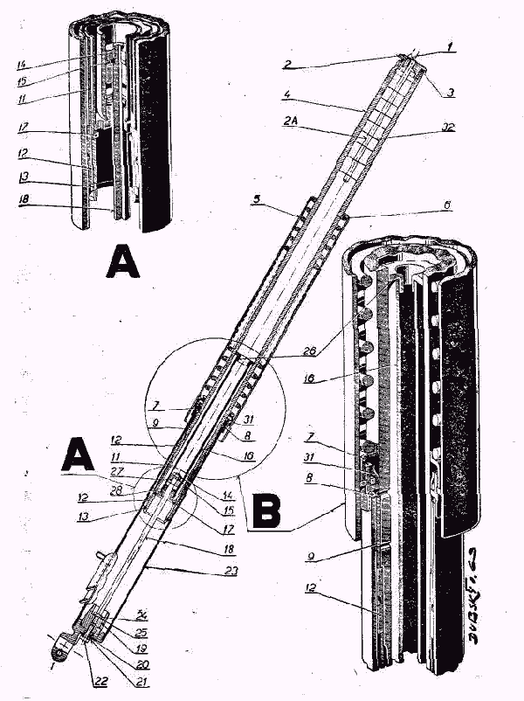

Рис. 15 — Передняя вилка в разрезе
1. Резиновая пробка 12 Нижняя втулка 22. Болт
2. Гайка верхняя 13. Замковое кольцо 23. Наконечник
2. Штанга 14. Гайка 24. Гайка
3 Резиновое уплотнение 15. Шайба 25. Шайба
4. Трубка 16. Трубка 26. Центрирующий наконечник
5. Кожух пружины
амортизатора
6. Пружина 17. Замковое кольцо 27. Поршень
7. Гайка 18 Шток амортизатора 28. Шайба
8. Фибровое кольцо 19. Головка 31.Уплотняющее кольцо
9.Верхняя втулка 20. Уплотнение
10. Распорка 21. Шайба 32. Заслонка

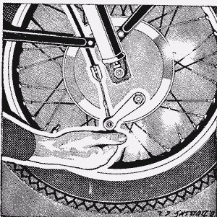
Рис. 16 — Регулировка тормоза
Вращающуюся рукоятку газа смазывайте после пробега 5000— 8000 км смазкой А 00 после снятия рукоятки с руля Вывинтите винт, крепящий пробку, через отверстие в резиновой рукоятке и рукоятку снимите.
Привод спидометра смазывайте несколькими каплями масла ПП 7 после пробега 3000 км. Снимите рамку фары с параболой (см часть III, гл 10) и отсоедините спидометр.
Подшипники в головке рулевого управления смазывайте смазкой в случае демонтажа (см часть III гл 11), но не реже, чем после пробега 8000 км
3. РЕГУЛИРОВАНИЕ ТОРМОЗОВ
Центральные тормоза мотоцикла богато рассчитаны и хорошо закрыты от проникновения воды, которая может снизить их эффективность Они требуют, время от времени регулировки, когда обкладка колодки несколько износилось, что проявляется в вид¹"
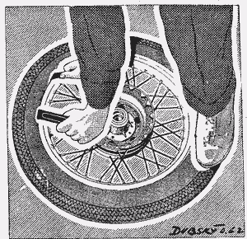
Рис. 17 — Правильный демонтаж пневматической шины
более удлиненного пути тормозных рычагов. Тормоза регулируются путем повертывания гаек-барашков. После окончания регулировки проконтролируйте колеса (должны свободно вращаться). У заднего тормоза проконтролируйте также выключатель «СТОП» (см. гл 8).
4. ПНЕВМАТИЧЕСКИЕ ШИНЫ
Продолжительность срока службы покрышки пневматической шины зависит от давления воздуха в камере с учетом нагрузки, которая давит на пневматическую шину. Езда на недостаточно накачанных пневматических шинах способствует перелому кордовых волокон в боковинах покрышки, при перекачке же шин нарушается правильность амортизации и колесо обладает большей склонностью к проскальзыванию (заносу)
Правильное давление в передней пневматической шине должно Равняться 1,25 атм, в задней 1,5 атм При езде с пассажиром нужно заднюю шину накачать до 2-атм. Рекомендуем проверять давление манометром. Всем известно, что давление в пневматических шинах при длительных поездках в летнее время (в жару) увеличивается.
Еще предупреждаем, что на пневматические шины оказывает вредное действие масло, бензин и яркое палящее солнце. Временами осматривайте пневматические шины и удаляйте посторонние предметы, зацепившиеся в рисунке покрышки (острые камешки, стекло и т.п). Неплотность вентиля можно определить после отвинчивания колпачка и смачивания вентиля. Если же образуются воздушные пузырьки, то это значит, через вентиль выходит воздух. В этом случае нужно затянуть конус вентиля (для этого предназначен колпачек вентиля, снабженный вырезом). Если же этого мероприятия окажется недостаточно, то нужно вывинтить конус вентиля и заменить его новым. Рекомендуем иметь в запасе один или два запасных конуса. Поврежденную камеру исправляйте заклеиванием. Для этого снимите покрышку с обода следующим образом:
Вывинтить конус вентиля, выпустить остаток воздуха и ослабить пневматическую шину на всей окружности от обода. Гайку крепящую вентиль к ободу, отвинтить и вентиль целиком вдавить в обод. Колесо потом положить и край покрышки в месте противоположном вентилю, вдавить в углубление обода. При помощи монтажных рычагов перетянуть край покрышки на месте вентиля через край обода. При этом старайтесь, чтобы при неосторожном движении не была прищемлена и повреждена камера. Когда покрышка окажется перетянутой через весь обод, выньте камеру. После ввинчивания конуса в вентиль и несильной накачки камеры проверьте, лучше всего погружением камеры в воду, не повреждена ли камера и в котором месте. Поврежденное место нужно обозначить (например карандашом), камеру высушить и отремонтировать следующим образом:
Место повреждения камеры спершевать куском наждачной бумаги окужность. Потом это место смазать клеем, а потом после просыхания клея наложить заплату, которую предварительно очистить от предохранительного слоя. Заплату нужно как-следует прижать, главным образом, по краям. Все это место посыпать
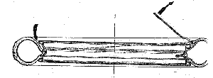

Рис 18 — Обод и шина в разрезе — монтаж покрышки

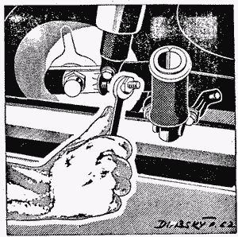

Рис 19 — Натягивание цепи
тальком, чтобы камера в местах, смазанных клеем, не прилипла к внутренним стенкам покрышки Покрышку внимательно осмотрите и возможный застрявший гвоздь в покрышке выньте при помощи клещей.
Обратный монтаж пневматической шины производится следующим образом. Камеру частично накачать, вложить в покрышку, которая на одном краю осталась в ободе, продеть вентиль через отверстие в ободе и закрепить гайкой (не подтягивать до конца). Потом передеть край покрышки сначала на месте противолежащем вентилю через край обода внутрь, придержать его в углубленном месте обода и монтажным рычагом перетянуть покрышку на обеих сторонах пока не дойдет до вентиля. Эту работу производите осторожно, чтобы не повредить камеру прищемливанием между краем покрышки и обода. Затем проконтролируйте, правильно ли лежит покрышка в ободе, не колеблется. Этот контроль облегчается наличием центровочного кругового выступа на боковинах покрышки, который должен быть по всей окружности одинаково удален от обода. Заклейка камеры клеем — работа временного характера, необходимая во время езды, при случайном наезде на гвоздь. Постоянное исправление лучше всего произведет вулканизационная мастерская. Также и кожух, поврежденный об острый камень или разбитое стекло, хорошо исправит мастерская.

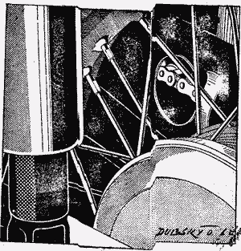

Рис. 20 — Контрольное окно в кожухе цепи
5. НАТЯЖЕНИЕ ЦЕПИ
Для работы и продолжительности срока службы цепи является решающим то, как производится за ней уход и регулирование. Главным требованием является то, чтобы в каждом положении качался вилки не должно быть полного натяжения. Регулирование зазора цепи нужно производить следующим образом:
а) ослабить гайку оси заднего колеса (на левой стороне мотоцикла), а также гайку втулки цепочной звездочки (на правой стороне мотоцикла). Потом ослабьтье переднюю предохранительную гайку каждого натягивающего устройства цепи (на правой и левой стороне) на 2-3 поворота – в зависимости от того, до какой меры нужно будет цепь натянуть.
б) Мотоцикл поставить на оба колеса и постепенно повертывать обе гайки натягивающих устройств на одинаковую величину (например, на полрезьбы).
в) Цепь должна быть натянута до такой степени, сколько нужно для того, чтобы при ее приподнятии пальцем в контрольном отверстии кожуха цепь имела свободный прогиб – хотя бы З см при условии, что мотоцикл стоит на обеих колесах (но ни в коем случае не на подставке). Этот трехсантиметровый свободный прогиб гарантирует, что при пропружинивании качающейся вилка загруженного мотоцикла не произойдет полного натягивания цепи, что сократило бы срок ее службы или не бы вызвало повреждение подшипника цепной звездочки.
г) Кроме того, нужно стремиться, чтобы заднее колесо не выходило из продольной плоскости мотоцикла, т. е. чтобы оба колеса находились в одной общей плоскости. Для измерения правильности нахождения колес применяется подходящая планка. Неправильное положение колес (т. е. заднее колесо не идет по следу переднего колеса) оказывает неблагоприятное влияние на ходовые качества мотоцикла,
д) После установления зазора цепи и выравнивания колес в одну плоскость нужно подтянуть сначала гайки втулки, а потом гайки, оси. Зазор цепи и плоскость колес снова проверьте и затяните обе предохранительные гайки натяжного устройства цепи.
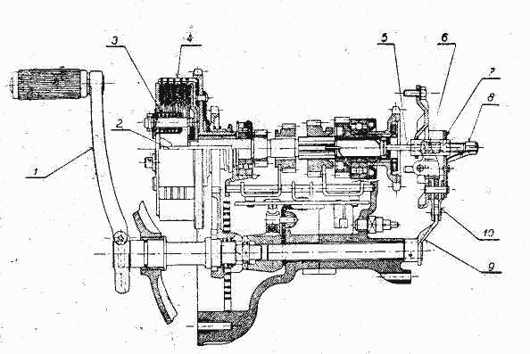

Рис. 21 — Схема автоматического выключения сцепления
1. Рычаг механизма запуска и пе- 7. Несущая пластина механизма
реключения передач выключения сцепления
2. Выключающий шток сцепления 8. Регулировочный винт механизма
с упором автоматического выключения
3. Стакан 9. Кулачок автоматического вы-
4. Сцепление ключения
5. Выключающий шток сцепления 10. Выключающий рычаг
6. Шарик

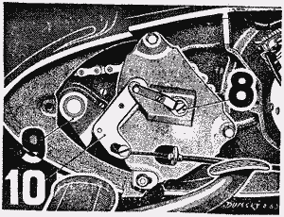

Рис. 22 — Схема регулировки сцепления
8 Регулировочный винт механизма 9 Кулачок механизма автомати-
автоматического выключения ческого выключения сцепления
10 Рычаг выключения

6. МУФТА СЦЕПЛЕНИЯ И ЕЕ РЕГУЛИРОВАНИЕ
Если при движении наблюдается пробуксовка сцепления, необходимо приступить к его перерегулировке. Пробуксовка обыкновенно устраняется поворотом регулировочного винта (8), доступно:
через окно в правой крышке, на 1/6 или 2/6 оборота влево. Рекомендуем время от времени отрегулировать как автоматически, так и ручной механизмы выключения, соблюдая следующую последовательность операций
а) Снять правую крышку картера двигателя (для облегчения де монтажа нажать педаль ножного тормоза)
б) Завернуть немного регулировочный винт боуденовского троса сцепления (винт находится под головкой рамы). Завертыванием винта уменьшается длина троса, в результате чего освобождается ручной рычаг выключения сцепления.
в) Бензином или керосином смывать грязь с поверхности кулачка (9) и рычага выключения (10).
г) Действуя левой рукой придвигают рычаг выключения (10) к кулачку и возвращают обратно. Движение повторяют несколько раз.

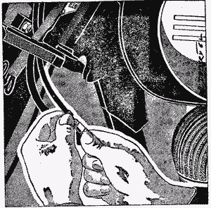

Рис. 23 — Регулировка троса сцепления
д) При обнаружении зазора завертывают регулировочный винт механизма автоматического выключения (8) и устанавливают так между рычагом выключения (10) и кулачком (9) правильный зазор, т. е. 0,1—0,3 мм. При указанном зазоре рычаг можно без значительного усилия отвести немного от кулачка.
е) При помощи винта на боуденовском тросе сцепления регулируют механизм ручного выключения сцепления с таким расчетом, чтобы рычажок на руле имел мертвый ход примерно 2 мм.
ж) Кулачок механизма автоматического выключения (9) и рычаг выключения (10) смазывают слегка тавотом.
7. КАРБЮРАТОР
Карбюратор поставляется с завода-изготовителя отрегулированным для обкатки, а поэтому после пробега 2000—2500 км нужно произвести новое регулирование согласно ниже приведенной таблицы. Регулирование производится так, что сначала отсоединяется тросик газа от золотника и переставляется предохранитель иглы эолотника в соответствующий зарез. Регулировочный винт холостого хода установить так, что винтик ввинтить полностью в корпус карбюратора, а потом его ослабьте на соответствующую величину,

Наиболее важные составные части карбюратора, которые оказывают влияние на состав смеси, поставляемой в двигатель, следующие:
а) главный жиклер — форсунка — оказывает влияние на состав смеси при большем открытии золотника. Доступ к ней открывается после снятия карбюратора и вывинчивания нижнего закрывающего винта (1). Если же форсунка забита грязь, то двигатель не заводится, но иногда можно завести, но тоже он останавливается и не тянет;
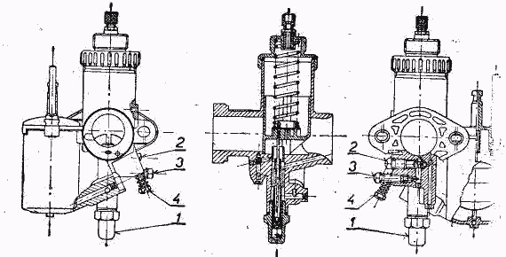
б) игла золотника газа — ее положение оказывает влияние и состав смеси при среднем открытии золотника. Она размещена центровочно в золотнике газа, входит своим конусом в трубку карбюратора, а при подъеме золотника открывает постепенно все больший проход для топлива в диффузор. В золотнике иглу можно переставлять вертикально при помощи предохранителя и вырезов. Если же предохранитель находится в нижних зарезах, то смесь поступает более богатая, и наоборот — в высших зарезах — смесь более бедная;
в) жиклер холостого хода (2) и положение регулировочного ей та холостого хода (3) оказывают влияние на состав смеси при холостом ходу двигателя и при небольшом открытии золотника. Регулировочный винтик холостого хода регулирует прорез воздушного канала, через который поступает дополнительный воздух на холостом ходу. При затягивании винтика смесь более богатая, при ослаблении — смесь более бедная; |
г) золотник газа — управление им осуществляется при помощи тросика рукояткой газа, он открывает или закрывает доступ смеси в двигатель;

Рис 25 — Карбюратор ЙИКОВ СБД (250 см', 350 см')
1. Закрывающий винт 3. Винт воздушный холостого хода
2. Жиклер холостого хода 4. Винт упора золотника

У карбюратора 2926 СБД 17б (Ява 350 см³) для облегчения запуска холодного двигателя закрывается подача воздуха воздушной заслонкой. Не рекомендуем производить в карбюраторе какие-то изменения, за исключением чистки его путем мытья в бензине и регулирования согласно таблицы. Отклонения от основной регулировки можно производить с учетом состояния мотоцикла я его применения в различных климатических условиях и с учетом применяемого топлива только согласно инструкций специального магазина или ремонтной мастерской.
Холостой ход двигателя (работает на низких оборотах при полностью закрытой рукоятке газа) отрегулируйте при помощи винта упора (4), при помощи которого устанавливается правильное положение золотника. Чрезмерный зазор троса боудена газа ограничивается потом рубчатой направляющей троса на крышке золотниковой камеры (зазор троса оставьте примерно 1,5—2 мм).

регулирование карбюратора
Тип  машины | Карбюратор |  | Форсунка | Жиклер  Х/Х | Положение иглы | Повертывание регулир.  винта холостого хода
250-559/04 | 2926  СБД  16б | Для обкатки | 96 | 50 | 3-ая зарубка сверху | 1/4—1/2 оборота влево
250-559/04 | 2926  СБД  16б | После  обкатки | 96 | 50 | 2-ая зарубка сверху | 1/2—1 оборот  влево
350-360/00 | 2926  СБД  17б | Для  обкатки | 96 | 50 | 4-ая зарубка сверху | 1/4 оборота  влево
350-360/00 | 2926  СБД  17б | После обкатки | 96 | 50 | 3-ая зарубка сверху | 1/2 оборота влево

Карбюратор лучше всего вычистить, предварительно разобрав его на отдельные части, которые нужно вымыть в чистом бензине. Все поврежденные и износившиеся части заменить новыми. Проходные отверстия механизма холостого хода вычистить продуванием. Для чистки жиклеров не пользуйтесь проволокой или другими твердыми предметами, потому что легко можете повредить нежные отверстия (изменить его диаметр).

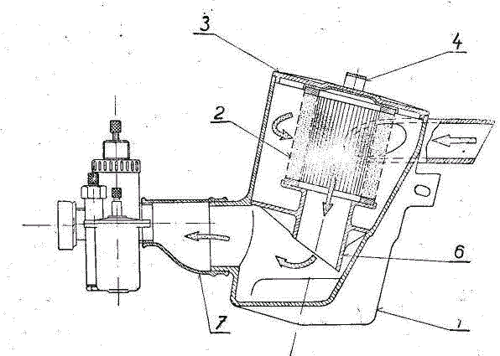

Рис. 26-а — Глушитель подсоса в разрезе (250 см')
1 Корпус глушителя 4 Скоба
2 Воздухоочиститель 6 Перегородка
3 Крышка глушителя 7 Резиновые соединения

После пробега каждых 3000 км вымыть воздухоочиститель (микрофильтр) и выбить оставшиеся в нем загрязнения. Микрофильтр не стирайте и не смачивайте маслом. Микрофильтр находится в глушителе подсоса в пространстве под седлом, его можно вынуть после снятия стальной скобы и крышки глушителя следующим образом:
Приподнять крышку глушителя, повернуть микрофильтр на 90°, прижать его к правой стороне глушителя, после чего крышку и микрофильтр выдвинуть из правой стороны рамы (осторожно обращайтесь с электрическими проводами) После пробега 20 000 км нужно заменить микрофильтр. Если же мотоцикл ездит в пыльной среде, то рекомендуется чистить микрофильтр чаще. Внутренние стенки глушителя подсоса нужно вы чистить сухой тряпочкой.
Предостережение!
В машинах 350 см³ очиститель воздуха снимается после открепления двух крючковых затворов и после снятия крышки глушителя всасывания
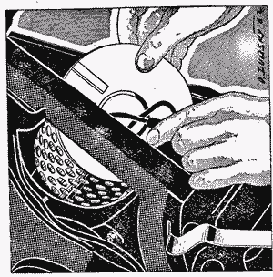

Рис 26-б — Снятие крышки глушителя всасывания (250 см³)
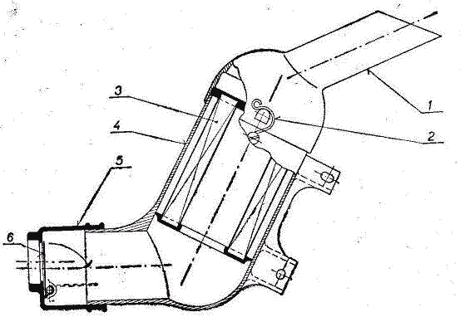

Рис 26-ц — Разрез глушителя всасывания (350 см³)
1 Крышка глушителя 4 Корпус глушителя
2 Затвор 5 Каучук. сцепление
3 Воздухоочиститель 6 Старт клапан

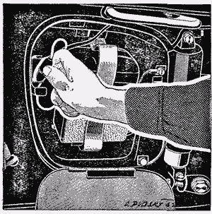

Рис 27 — Замена предохранителя
Сточное отверстие, которое соединяет полость коробки под карбюратором с полостью пот правой крышкой двигателя, нужно время от времени следить, не забито ли это отверстие грязью, при необходимости вычистить его. Горючая смесь, которая перетекает из карбюратора при переплавлении, должна иметь возможность отекания.
8. УХОД ЗА ЭЛЕКТРООБОРУДОВАНИЕМ
Провода, время от времени, осматривайте и в случае повреждения изоляции заменяйте провода новыми. Свечу зажигания нужно очищать, нагар осторожно соскрести, при необходимости отрегулировать контакты на расстояние 0,6—0,7 мм (у свечей ПАЛ ряда РЗ), осторожно пригибая контакты на корпусе свечи.
Предохранитель находится в бакелитовой втулке в левой коробке возле батареи. При замене не устанавливайте предохранитель более сильный чем 15 А.

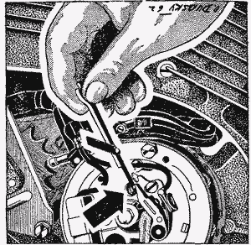
Рис 28 — Измерение зазора прерывателя генератор 250 см³

Включатель «Стоп-сигнала» регулируем после ослабления винта путем передвигания бакелитового корпуса включателя в зависимости от потребности влево или вправо.
Уход за генератором. После пробега первых 500—1000 км осмотреть, а при необходимости отрегулировать, расстояние между контактами прерывателя и отрегулировать опережение. (См. абзац «Регулировка опережения»). После 10000 км проконтролируйте степень износа угольных щеток. Если же высота щетки окажется менее чем 8 мм, нужно выменить их. Если же щетки не двигаются свободно в направляющей, то это значит, что они загрязнены. Нужно их вынуть и очистить бензином. Трущиеся поверхности угольных щеток никогда не спиливайте, а при обратной установке стремитесь, чтобы они были установлены так, как находились в первоначальном положении. Коллектор нужно чистить тряпочкой, смоченной в бензине. Более крупные ремонты сдавайте для выполнения в специальные мастерские.

Регулировка опережения: Так как эта работа выполняется одинаковым способом у типа 250 см³ и 350 см³, то здесь опишем более сложный процесс регулирования, т е. у типа 350 см³. Сначала нужно отрегулировать опережение зажигания у правого цилиндра. При помощи верхнего прерывателя, опережение же зажигания левого цилиндра регулируется нижним прерывателем.
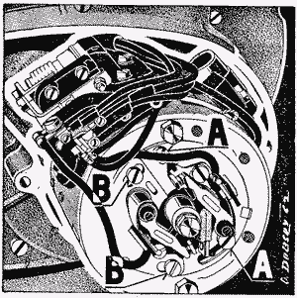
Рис. 29 — Генератор 350 см³
Предупреждение: Крепежные винты статора контролируйте и при необходимости всегда затягивайте перед регулировкой зажигания.
а) Вывинтить свечу цилиндра, а в отверстие свечи вложить миллиметровый измеритель.
б) Провертывая коленчатый вал вправо (направление вращения при работе двигателя) найдем верхнюю мертвую точку поршня.
в) В этом положении отрегулировать регулировочным винте расстояние между контактами прерывателя. Расстояние измеряйте щупом, поставляемым с инструментами — более тонкий лист щупа (0,3 мм) проходит между контактами прерывателя без усилий, более же толстый лист щупа (0,4 мм) не должен проходить. С контактов нужно удалить жировые, загрязнения (чистым бензином), а при необходимости сровнять их поверхность тонким напильником. Контакты должны прилегать, всей площадью.
г) Поворачивая коленчатый вал влево (обратно) снизить положение поршня у типа 250 см³ на 3,5—1 мм, у типа 350 см³ примерно на 3—3,5 мм.
д) В этом положении снова проверьте расстояние между контактами прерывателя, максимальный зазор может быть 0,05 мм. Измеряется стальным планжетом или сигаретной бумагой, которые должны проходить между контактами.

е) Если же зазор между контактами окажется меньшим или большим, то нужно ослабить оба винта, прикрепляющие доску прерывателя к статору, и повернуть доску вправо (зазор уменьшится) или влево (зазор увеличится), отрегулировать расстояние между контактами до 0,05 мм.
ж) После регулировки винты снова затянуть.
з) При регулировании опережения второго цилиндра процесс такой же опережение регулируется путем повертывания доски нижнего прерывателя.
Аккумуляторная батарея:
Уход за батареей, по существу, прост, однако, для правильности ее работы и для продолжительности срока службы очень важен. Поэтому нужно безусловно выполнять основные правила:
1. Для наполнения батареи нельзя применять обычную так называемую «техническую серную кислоту», а только исключительно химически чистую кислоту (чистота согласно стандарта ЧСН 651236), разведенную дестилированной водой до измеряемой плотности 1,28 (в тропических районах до 1,23). Невыполнение этого правила оказывает влияние на чрезмерное выделение газов, кипение в батарее и существенно уменьшает продолжительность срока службы.

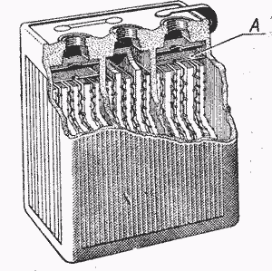
Рис. 30 — Правильная высота уровня кислоты в батарее

Батарею нельзя наливать больше чем до первой перегородки над пластинками (см. рис. 30 — перегородка А). Это можно надежно сделать только при помощи отсасывающего шарика, который отсасывает возможную избыточную заправку до установленного уровня.
При невыполнении этого правила получается перетекание кислоты при езде и порча ящика, а иногда и глушителей выхлопа под действием вытекающей кислоты.
3. Батарею нельзя оставлять наполненной и незаряженной дольше чем 10 часов, потому что у незаряженной, но у наполненной батареи портятся химически пластинки.
4. Измеряемая плотность кислот у полностью заряженной батареи должна составлять 1,28 (1,27—1,29), т. е. 30—32 Бе. Плотность кислоты и морозоустойчивость изменяются в зависимости от состояния набития батареи — смотри таблицу ниже:

Состояние зарядки батареи Плотность Точки замерзания
Полностью заряженная .... 1,28 —50С
Разряженная на 1/4 . . . . . 1,24 —40С
Разряженная на 1/2 . . . . . 1,23 —30С
Разряженная на 3/4 . . . . 1,18 —20С
Полностью разряженная .... 1,14 —10С

РАБОТА И ПРОДОЛЖИТЕЛЬНОСТЬ СРОКА СЛУЖБЫ БАТАРЕИ ПОЛНОСТЬЮ ЗАВИСЯТ ОТ СОБЛЮДЕНИЯ ВЫЦР ПЕРЕЧИСЛЕННЫХ ПРАВИЛ.
Введение в действие новой батареи:
1. Устранить вставки под пробками или ленточку на пробках. Все три элемента наполнить химически чистой серной кислотой (но ни в коем случае не технической), разбавленной дестилированной водой до плотности 1,28 (в тропических областях 1,23), только до высоты, первой перегородки над пластинками — ни в коем случае не выше (см. рис. 30 — перегородка А).
2. Батарею оставьте в спокойном состоянии на 3—5 часов, потом снова дополнить серной кислотой до указанного уровня согласно пункта 1.
3. Батарею подключать к источнику постоянного тока с напряжением примерно 8 в (положительный полюс батареи на положительный полюс источника тока).
4. Батарею заряжайте током 0,8 А в течение примерно 50 часов пока напряжение батареи (при включенном источнике зарядки) не достигнет 7,9—8,1 в (т. е. 2,63—2,7 на один элемент), а в течение последующих 2 часов зарядки не изменяется. Плотность кислоты после окончания зарядки доведите до величины 1,28, а уровень должен находится на правильной высоте.
5. Батарею очистить, вытереть досуха и установить в машину, подключите положительный полюс на массу машины.
Уход за батареей:
1. Батарею н ее соединительные концы содержите в чистоте и сухими. Соединительные винтики и петли проводов смажьте слегка смазкой в целях охраны от коррозии под действием кислоты.
2. Высоту уровня кислоты контролируйте отсасывающим шариком хотя бы один раз в месяц, а при необходимости дополняйте дестилированной водой до установленного уровня, — ко не выше (см. рис. 30 — перегородка А).
3. При контроле состояния зарядки батареи решительным является напряжение каждого элемента и плотность кислоты.
4. Батарею, изъятую из действия (например зимой), нужно через
(каждые 2 месяца дозаряжать до полного состояния, потому что батарея самопроизвольно разряжается, а разряженная батарея химически портится.

При подключении к мотоциклу батарея должна быть подключена положительным, полюсом на массу. Неправильной подключение батареи может вызвать повреждение регулятора. Регулирование падения главного света производится путем наклонения параболы при помощи регулировочного винта на верхней части ободка фары. Ослабить винт, подвинуть его вперед (взад), пока не отрегулируете падение света, после чего винт снова затянуть.
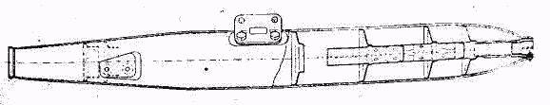

Рис 31 — Глушитель выхлопа в разрезе

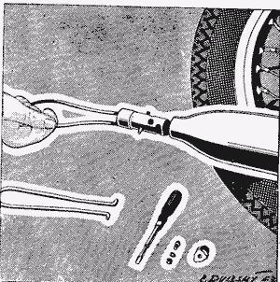

Рис. 32 — Процесс вынимания трубки глушителя выхлопа
9. ДЕКАРБОНИЗАЦИЯ
После пробега первых 3000 км вычистить вложки глушителя выхлопа. Чистку повторяйте всегда после пробега примерно 5000 км. Вывинтить с боку заднего конца глушителя крепительный винтик с гайкой и вынуть концевую вложку. Соответственно загнутой проволокой (см рис. 32) вытащить внутреннюю трубку ч концевую вложку, с трубки удалить основательно нагар (карбон) (лучше всего на пламени).
После пробега 5000—10000 км рекомендуем произвести декарбонизацию (удаление нагара) (необходимый демонтаж: часть III, гл. 6). Осевшие остатки сгоревшей смеси (карбон) снижают мощность двигателя и способствуют его чрезмерному нагреванию. Осевший карбон на поршне, в головке цилиндра и в выхлопных каналах устранить путем острожного соскребания. Одновременно нужно удалить нагар (карбон) из пазов поршневых колец (лучше всего применяя старое разломленное кольцо). При обратной установке посадите поршневые кольца в те же пазы, где находились перед снятием. После соскребания карбона детали отполировать и перед монтажем вымыть в чистом бензине.

10. ХРАНЕНИЕ МОТОЦИКЛА В ЗИМНИЙ ПЕРИОД

Если мотоцикл не будет использован в зимнее время, то его нужно установить на хранение после длительной поездки, когда двигатель был основательно прогрет. После охлаждения и в течение зимы двигатель не заводится, особенно не на короткое время на месте когда двигатель не прогреется как следует, а поэтому может получиться конденсация водяных паров на внутренних частях двигателя, в результате чего происходит коррозия и ржавление.
Батарею нужно вынуть и ухаживать в зимний период согласно правил, перечисленных в главе 8 абзац «Уход за батареей».

III. ДЕМОНТАЖ И МОНТАЖ БЕЗ СПЕЦИАЛЬНОГО ИНСТРУМЕНТА

1. Снятие переднего колеса
Снять трос боудена тормоза, отвинтить гайки вала и снять пружинную шайбу. Ослабить стягивающий болт на левом наконечнике ползуна, вал выдвинуть и снять колесо. При сборке вставить вал, надет пружинную шайбу (не забудьте!), навинтить гайку, и только тогда стянуть болтом левый наконечник ползуна. Еще раз проверьте рессорование, закрепите трос боудена" и отрегулируйте тормоз (колесо должно свободно вращаться) .

2. Снятие заднего колеса
Снимать трос боудена заднего тормоза (нет необходимости — тем самым облегчается вынимание колеса), отвинтить гайку вала, снять пружинную шайбу и вынуть вал на правую сторону. На левой стороне вынуть зажим реакции тормоза, выдвинуть колесо из пазов поводка и после наклонения мотоцикла на левую сторону вынуть колесо.
При обратной сборке — монтаже — делайте все в обратном порядке (не забудьте поставить на место пружинную шайбу) и гайку вала тщательно затянуть. Закрепить трос боудена заднего тормоза и испытать тормоз, вращается ли свободно колесо.

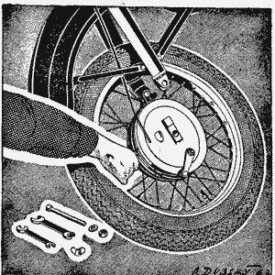

Рис. 33 — Снятие переднего колеса
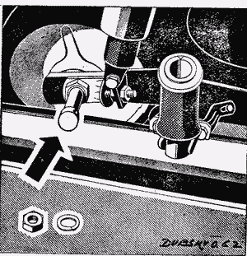

Рис. 34 — Выдвигание вала заднего колеса

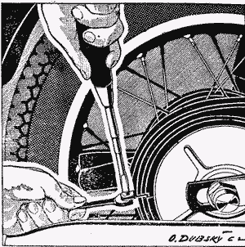

Рис. 35 — Разъединение кожуха цепи
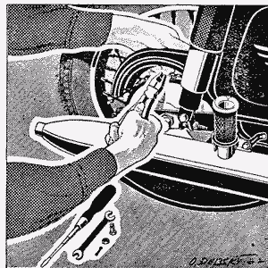

Рис. 36 — Ослабление замка цепи

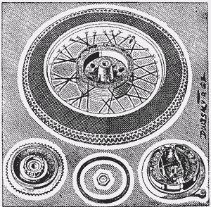

Рис 37 — Составные части заднего цепочного колеса и заднего тормоза
3. Снятие кожуха цепи и самой цепи

Для облегчения демонтажа кожуха цепи и самой цепи нужно ослабить оба натягивающих устройства цепи, снять цепь путем перемещения звездочки вперед и звездочку вынуть. Теперь нужно снять правую крышку двигателя, разъединить половинки кожуха (внимание — сначала вынуть шплинт из винтика) и кожух раскрыть. Переместить соединительное звено цепи на заднюю цепочную звездочку, клещами или отверткой снять предохранитель и вынуть соединительный элемент.
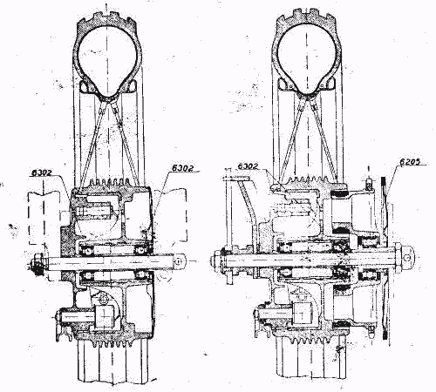
Цепь вынуть, а половинки кожуха — каждую отдельно — выдвинуть по направлению назад. При монтаже цепи поступайте следующим образом: разъединенную цепь надеть на верхнюю половину кожуха цепи, а последний вместе с цепью насадить. Перекрутить цепь через вторичную цепную звездочку так, чтобы ее конец доходил примерно под кулачок сцепления. В нижнюю половину кожуха цепи вставить проволоку, конец которой зацепить за конец цепи Теперь можно осторожно стягивать при помоги проволоки цепь в нижний кожух и одновременно вставлять кожух в наставку кожуха цепи, при этом старайтесь, чтобы обе половины правильно входили друг в друга в передней части. Надеть цепь на цепочную звездочку и оба конца соединить соединительным звеном и замком (внимание! — замок должен быть повернут вырезом против направления движения цепи). После этого проверить, правильно ли посажено резиновое уплотнение на кожухе цепочной звездочки, обе половины кожуха цепи стянуть .винтиком с гайкой и закрепить шплинтом. Поставить на место звездочку и отрегулировать цепь (см. часть II, гл. 5).
При смене цепи не нужно снимать кожух полностью. Новую цепь прикрепляют к старой и при помощи последней новую цепь продевают в рабочее положение.
4. СНЯТИЕ ЗАДНЕЙ ЦЕПОЧНОЙ ЗВЕЗДОЧКИ
Это демонтаж производится после снятия заднего колеса и кожуха цепи. Гайки цепочной звездочки (ключ 32) вывинтить и цепочную звездочку вместе с кожухом вынуть.

Рис 38 — Переднее и заднее колеса в разрезе

5. ЗАМЕНА ШАРИКОПОДШИПНИКОВ КОЛЕС
Вынуть крышку тормозного барабана с колодками и с обеих сторон ступицы колеса снять пылепредохранители. На стороне кожуха тормозного барабана (у переднего колеса кожух снять) вынуть предохранитель подшипника, а с противоположной cтopoны вбить трубкой второй подшипник до тех пор пока подшипник который был высвобожден, не выпадает Оставшийся подшипник выбить на другую сторону и вынуть распорную трубку Новые подшипники вдавить давлением на наружное кольцо подшипника при помощи трубки При замене подшипника задней цепочной звездочки поступайте следующим образом снять кожух и выбить распорную втулку. С правой стороны головки цепочной звездочки удалить пылепредохранитель и фиксатор подшипника Подшипник выбить трубкой со стороны поводка Новый подшипник снова вдавить удобнее всего при помощи трубки диаметром равным внешнему кольцу подшипника
6. ДЕМОНТАЖ ГОЛОВКИ И ЦИЛИНДРА
а) Двигатель 250 см³ Снять седло, отсоединить провод топлива и снять бак — см часть III, гл 14 (обратите внимание на ограничительные вставки). Отсоединить провод свечи и вынуть катушку зажигания Отсоединить выхлопной трубопровод (см рис. 40, вывинтить четыре гайки, прикрепляющие головку к цилиндру, и головку снять (см рис 41) Теперь можно снять
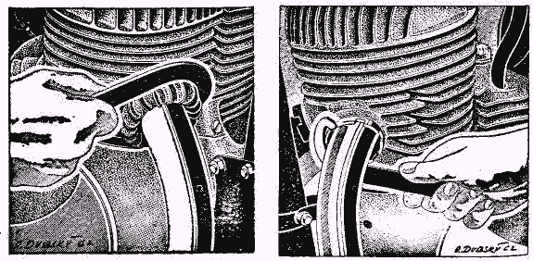
Рис. 39 — Отсоединение выхлопного трубопровода 350 см³
Рис. 40 — Отсоединение выхлопного трубопровода 250 см³

кожух карбюратора и вывинтить золотник карбюратора и пускового устройства. Вывинтить при помощи гаек болты (на винтить две гайки на один болт, притянуть их при помощи двух ключей плотно друг к другу — см рис 42 и за нижнюю гайку весь болт вывинтить), а при нижнем положении поршня осторожно снять цилиндр — см рис. 43 (обратите внимание на уплотнение) После снятия цилиндра снять карбюратор. Будьте осторожны, чтобы через отверстие не попали в картер двигателя загрязнения (прикрыть отверстие). При обратной установке поступайте в обратном порядке. Предупреждение — при насадке цилиндра следите, чтобы поршневые кольца имели правильное положение в замках. В пазы поршневых колец покапать перед монтажом цилиндра маслом, и также смазать маслом внутреннюю полость цилиндра. После установки цилиндра выдавить поршнем избыточное масло в верхнюю мертвую точку и вытереть его чистой тряпочкой.
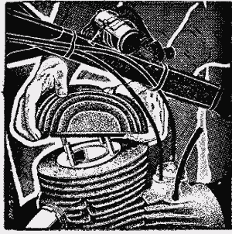
Рис. 41 — Снятие головки цилиндра — 250 см³
Рис. 42 — Вывинчивание болтов — 250 см³
Рис. 43 — Снятие цилиндра — 250 см³
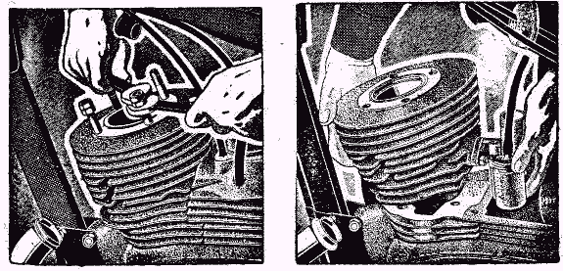

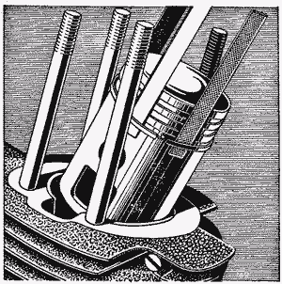

Рис. 44 — Монтаж поршневых колец
б) Двигатель 350 см³; Вывинтить два передние болта бака (с обеих сторон головки рулевого управления — ключ 14 мм), отсоединить выхлопной трубопровод (см. рис. 39), провод свечи, вывинтить три гайки прикрепляющие головку к цилиндру, и головку снять. Поршень перевести в нижнюю мертвою точку, приподнять переднюю часть бака и осторожно снять цилиндр (обратите внимание на уплотнение под цилиндром). При обратной сборке поступайте обратным способом и процесс одинаков с типом 250 см³. Каждый цилиндр и головку снимайте отдельно.
7. ЗАМЕНА ПОРШНЕВЫХ КОЛЕЦ
Поршневые кольца заменить, если их зазор в замке превышает 0,8 мм. Зазор можно определить, если положите, снятое кольцо в верхнюю часть цилиндра (примерно на глубину 10 мм) и измерите расстояние между концами кольца, которое должно составлять 0,2 мм.
Кольца лучше всего снимаются при помощи трех стальных тонких лент. Одна лента вставляется в средину, а две по концам поршневых колец (см. рис. 44). Этот же способ применяйте и при надевании колец.
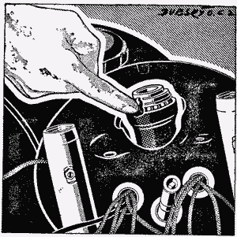
Рис. 45 — Смазка подшипников в головке рамы
8. СНЯТИЕ КАРБЮРАТОРА
а) Отсоединить провод топлива у бака,
б) снять кожух карбюратора, отвинтить гайку крепления на золотниковой камере,
в) кожух приподнять и отвинтить, золотник газа,
г) ослабить гайки крепления фланца и карбюратор выдвинуть по направлению назад,
д) при демонтаже карбюратора оставляйте глушитель подсоса на месте и сожмите только резиновое соединение.
9. ДЕМОНТАЖ МУФТЫ СЦЕПЛЕНИЯ
Демонтаж муфты сцепления производится после снятия левой крышки двигателя. Для сжимания отдельных пружин с прокладкой применяйте открытый ключ (10 мм) штифты, шайбы и пружины выньте. Муфта сцепления имеет пять дисков с пробковой , обкладкой и четыре (+ 1 прижимной диск) металлические. При

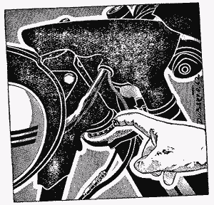

Рис. 46 —Смазка подшипников в головке рамы
обратной сборке устанавливайте в качестве первого диска диск с самой лучшей пробковой обкладкой. Если же пробковые вкладыши окажутся изношенными, то нужно диск заменить.
10. СНЯТИЕ ФАРЫ
Фара состоит из трех главных частей: рамы с параболой, нижней и верхней частей корпуса. Раму с параболой выньте после вывинчивания крепительного винта М5 на нижней части рамы и после
отсоединения затвора с проводами. Верхнюю часть корпуса снимайте после снятия защелкивающихся боковых затворов, после вывинчивания винтика в задней части корпуса (у замка зажигания) и вывинчивания перекидной гайки привода спидометра. Если же потребуется снять всю верхнюю часть корпуса, то рекомендуем перед отсоединением проводов замка зажигания вынуть предохранитель у батареи, чтобы не произошло короткого замыкания. Нижнюю часть корпуса снимайте после снятия руля (как описано в главе 12), после отсоединения проводов и троса боудена сцепления, от вывинчивания гаек (ключ 41 мм) головки рулевого управления
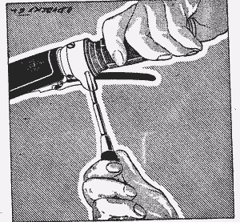

Рис. 47 — Регулирование вращающейся рукоятки

и после вывинчивания закрывающих гаек плечей вилки (ключ 12 мм). Теперь можно снять верхний кронштейн вилки и выдвинуть нижнюю часть корпуса.

11. ДЕМОНТАЖ ГОЛОВКИ РУЛЕВОГО УПРАВЛЕНИЯ И ПЛЕЧА ВИЛКИ
Сначала снять верхний корпус фары, вывинтить гайку (ключ 41 и 32 мм) и снят верхний кронштейн. Частично вывинтить гайку, которая прижимает чашку подшипника (делайте осторожно, чтобы не выпали шарики из чашек головки рулевого управления), а тем самым откроется доступ для смазки шариков верхнего подшипника. Подвинуть осторожно колонку головки рулевого управления вниз и можно смазать нижний подшипник.
Ври общем демонтаже вилки (см. рис. 15), нужно вывинтить гайку полностью, ослабить и вынуть болты, которые стягивают нижний кронштейн, выдвинуть отдельные плечи вилки и колонку рулевого управления (предварительно выполняется, однако, демонтаж переднего колеса и грязевого щитка).
Вывернуть гайку (7), болт (22) и выдвинуть наконечник (23) из трубки. При помощи пригодных клещей вынуть замковое кольцо

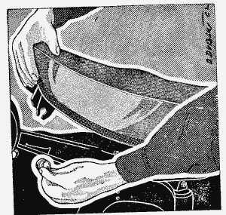

Рис. 48 — Освобождение седла
(17) и снять амортизатор. Шток амортизатора (18) следует придержать в зажиме с предохранительными цангами и при помощи пассатижей отвернуть головку (19), снять шайбу (25) и отвернуть гайку (24). Стукивая на шток выбивают центрирующий наконечник (26)
и вынимают шток с поршнем. Шток зажимают в тиски с алюминиевыми накладками на губках, отвинчивают гайку (14) и снимают поршень (27).
Сборка и установка амортизатора производится в обратном порядке. На заплечик штока устанавливают поршень (27), шайбу (15) и гайку (14). Гайку (14) затянуть до отказа и на конце штока раскернить. Шток с поршнем задвигают в тщательно очищенную трубку амортизатора (16). Клапанная шайба (28) должна быть строго в центре отверстия, где она не может быть повреждена штоком. На второй конец штока навернуть гайку (24) и подтянуть ее как следует. На резьбу насунуть шайбу (25) и навернуть головки (19), которую нужно подтянуть при помощи пригодных клеще! В трубку амортизатора всунуть осторожно центр, наконечник (26), собранный амортизатор вложить в трубку (4) и зафиксировать при помощи замкового кольца (17) Чистый наконечник (23) двинуть на трубку с втулками и головку (19) прикрепить болтом (22) с шайбой (21) и уплотнением (20). При помощи болта (22) повернуть головку (19) так, чтобы штифт головки засунулся в отверстие. После того болт (22) подтянуть.
Головку наконечника зажимают в тиски, устанавливают и затягивают гайку (7). На верхнюю часть трубки надевают пружину (6) смазанную предварительно автомобильным маслом и устанавливают кожух (5). Собранное перо вилки устанавливают в траверсы, заливают в его полость 140 см³ амортизаторного масла. Плотно затягивают гайку (2). Для демонтажа амортизатора нет необходимости снимать верхний кожух фары и разбирать перья вилки.

12. Руль — ВРАЩАЮЩАЯСЯ РУКОЯТКА
руль закреплен двумя скобами, которые стянуты четырьмя болтами и гайками М 8 К ним относятся четыре пружинных шайбы. руль можно снять после снятия рамы фары с параболой, после снятия верхней части корпуса фары (см. гл. 10) и ослабления болтов, которые стягивают скобы
вращающуюся рукоятку стяните после вывинчивания винта с потайной головкой через отверстие в резиновой рукоятке. Тугость ращения рукоятки регулируется винтиком в буртике пускового ycтройства (см. рис 47).

13. СНЯТИЕ СЕДЛА
Hа левой стороне открыть патентный замок (см. рис. 47), сдвину переднюю часть седла и при движении вперед и вверх седло снять. При установлении седла на место нужно стремиться, чтобы об задние зацепления были правильно вставлены в отверстия
держателя седла.

14. ДЕМОНТАЖ ТОПЛИВНОГО БАКА
Отсоединить подачу топлива, у передних захватов бака вывинтить два винта (ключ 14 мм), а у задних захватов — сквозной болт и гайку (ключ 14 мм). К винтам относятся три пружинные шайбы и две ограничительные вставки, которые не забудьте при монтаже поставить на место.

15. СНЯТИЕ ЯЩИКОВ И КОЖУХА
Ящики прикреплены тремя болтами к раме машины. Не забудьте перед демонтажем отсоединить провода, снять включатель тормозного света и отсоединить конец пружины. При демонтаже кожуха вывинтите с правой стороны: гайку (ключ 14 мм), и сквозной болт заднего захвата топливного бака (не забудьте об огра-1чительных прокладках), болт (ключ 10 мм) у захвата ножного тормоза и болт (ключ 12 мм), ступеньки тандема. С левой стороны вывинтите: болт (ключ 14 мм) у захвата передней ступеньки и болт (ключ 12 мм) ступеньки тандема. Теперь нужно вывинтить оставшиеся крепительные болты кожухов за двигателем и кожухи снять.

16. ДЕМОНТАЖ ЗАДНЕЙ ПОДВЕСКИ И ЗАМЕНА МАСЛА
После вывинчивания двух болтов (ключ 12 мм) вынуть из захватов в раме амортизатор и качающей вилки. Амортизатор устроен так, чтобы не нужно было дополнять амортизаторное масло. Рекомендуем, однако, производить смену масла после пробега 10000—15000 км. Возможную замену масла (50 см³), ремонт и мытье рекомендуем поручить специальной мастерской. Перестановление упругости пружины производится после сжатия нижнего кожуха пружины, переставляя предохранительное кольцо (а) во второй паз.
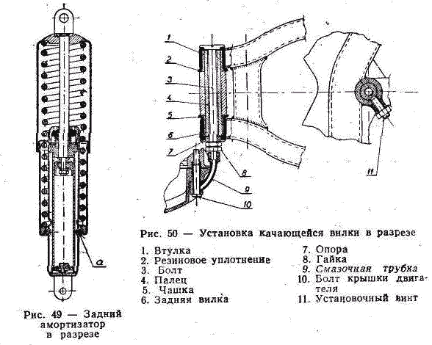

17. ДЕМОНТАЖ ЗАДНЕЙ КАЧАЮЩЕЙСЯ ВИЛКИ
При демонтаже задней качающейся вилки нужно сделать: Снять листовой кожух (гл. 15), амортизаторы задней подвески (гл. 16), вынуть заднее колесо (гл. 2), кожух цепи (гл. 3), вынуть заднюю цепочную звездочку (гл. 4), глушитель выхлопа и смазочные трубки пальцев качающейся вилки. Потом вывинтить предохранительный винт пальца качающейся вилки с предохранительной гайкой (ключ 17 мм) и обе гайки болта (ключ 17 мм). Высвобожденный болт выдвинуть на правую сторону и вынуть опору.
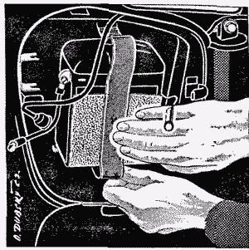
Рис. 51 — Вынимание батареи
Палец качающейся вилки выдавить на правую сторону. Рекомендуем поручить выполнение этого ремонта специальной мастерской, оснащенной специальным инструментом.

18. ВЫНИМАНИЕ БАТАРЕИ
Открыть левый ящик и вынуть втулку предохранителя из держателя. В результате этого окажется отсоединенным один провод, а второй (заземление + полюс) отнять после вывинчивания винта Мб (ключ 10 мм) коробки батареи. Крепительную ленту в нижней части вынуть из захвата и снять батарею.
19. ДЕМОНТАЖ ЗАМКА ЗАЖИГАНИЯ
Демонтаж замка зажигания производится только в неотложных случаях. Отклонить ободок фары и отсоединить привод спидометра. Верхнюю часть корпуса фары также отнять, в результате чего окажется открытым доступ к замку зажигания, закрепленному в верхнем корпусе. Перед началом манипулирования в замке зажигания рекомендуем вынуть предохранитель батареи.
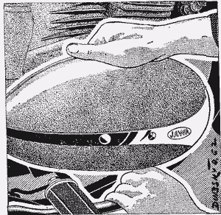
Рис. 52 — Снятие правой крышки двигателя
20. СНЯТИЕ ДВИГАТЕЛЯ ИЗ РАМЫ
Отсоединить: 1. провод топлива, 2. трос боудена газа (у 250 см³ и трос боудена пускового устройства) и трос сцепления (у двигателя под правой крышкой), 3. привод спидометра (винтик в нижней части левой половины картера двигателя), 4. кабели свечей и кабель контрольной лампочки нейтрального положения, 5. провода от генератора, 6. трубку смазки пальца качающейся вилки, 7. резиновое соединение глушителя подсоса.
Снять: 1. Седло, 2. кожух цепи и цепь, 3. левый ящик с батареей, 4. трубки выхлопа, 5. правую крышку двигателя, 6. держатель автомата сцепления, 7. наставку кожуха цепи, 8. вынуть провода из правой половины картера двигателя.
При снятии левого ящика освободился доступ к задним болтам двигателя, которые нужно ослабить (ключ 14 мм) и выдвинуть. Далее, ослабить (ключ 14 мм) и выдвинуть четыре передних болта, прикрепляющих двигатель к раме, после чего двигатель выдвинуть на левую сторону.

21. СНЯТИЕ ПРАВОЙ И ЛЕВОЙ КРЫШКИ ДВИГАТЕЛЯ
Снять правую крышку, если нужно отрегулировать сцепление полное регулирование — см. часть II, гл. 6) или зажигание. Вывинтить два винта и крышку снять (для облегчения манипулирования с крышкой нажать при этрм на педаль тормоза (см рис. 52)).
Перед обратным монтажом крышки очистить площади прилегания, крепительные болты равномерно затянуть и следить, чтобы средняя часть крышки как следует прилегала (этим предотвратите попадание воды в пространство генератора).
Левая крышка снимается перед демонтажем сцепления (замена исков), или первичной цепи и при замене привода спидометра двигателя. Поступайте следующим образом: 1. Слить масло, вывинтить пять крепительных винтов крышки и повернуть смачную трубку, чтобы не мешала, 3. высвободить и перевернуть хват ступеньки, 4. крышку снять вместе с рычагом переключения передач (рычаг в положении переключения — горизонтально). При обратном монтаже левой крышки не забудьте осмотреть бумажное уплотнение и 2-е направляющие втулки, а болты как следует крестообразно затянуть, чтобы не проходило масло. При снимании крышки нужно обратить внимание на силоновую трубочку смазки пальца задней качающейся вилки, чтобы не повредить ее и не сломить. В случае, когда трубочка окажется слишком твердой, нужно ее нагреть (лучше запарить), чтобы она стала эластичной.
Предупреждение
Оставляем за собой право на внесение изменений, связанных процессом развития, по сравнению с изображенными на рисунках дли описанных в данном руководстве.


IV. ТАБЛИЦА НЕИСПРАВНОСТЕЙ И ИХ УСТРАНЕНИЯ
Признаки неисправности |  |  | Обнаруженная неисправность | Способ устранения
Двигатель работает неисправно | Двигатель стучит |  | Двигатель перегрет  Контакты свечи накаливаются, дефектная свеча  Много нагару в половке  цилиндра  Большое опережение  Забит глушитель выхлопа | Остановить двигатель,  дать охладить и не ехать  на высоких оборотах  Свечу заменить  Снять головку и нагар устранить  Отрегулировать опережение путем повертывания  пластинки прерывателя  Снять глушитель выхлопа,  разобрать и вычистить
Двигатель работает неисправно | Двигатель работает с пропусками | Правильная искра  Я  &  к u  S  К  я  я д  ц  га  0.  - G  ад  0.  и  о  S  к та  я д ч  5  CQ  -га  а.  с  0)  Д | Вода или масло в карбюраторе  В карбюраторе кончается  топливо  Временами короткое замыкание провода на цилиндре  Бедная смесь  Плохо промешана смесь топлива и масла | Карбюратор вычистить  Открыть топливный кран (резерв), дополнить топливо, осмотреть трубопровод и отверстие в затворе  Бака  Провод обернуть изоляционной лентой, а лучше всего заменить  Отрегулировать карбюратор  Перед заправкой в бак нужно смесь тщательно промещать
Двигатель работает неисправно | Двигатель работает с пропусками | Неправильная искра | Дефектная свеча  Свеча занесена маслом  Большое расстояние между контактами свечи  Загрязнены контакты  прерывателя  Плохо отрегулированы  контакты прерывателя  Временами короткое замыкание провода на свече | Свечу заменить  Свечу вынуть и вычистить  Расстояние между контактами отрегулировать пригибанием до 0,5—0,7 мм  Контакты очистить тряпочкой смоченной в бензине  Расстояние между контактами установить 0,3 мм  Провод обернуть изоляционной лентой, при необходимости — заменить

Признаки неисправности |  |  |  | Обнаруженная неисправность | Способ устранения
Двигатель не заводится или останавливается. Карбюратор можно переплавить. | У двигателя есть компрессия | Свеча выделяет искру | Карбюратор в порядке | Перегрет двигатель  Недостаточность смазки  Тросик боудена к карбюратору порван  Плохое уплотнение между карбюратором и цилиндром | Остановить двигатель охладиться и поддерживать на низких оборотах  Стремиться к тому, чтобы масло с топливом всегда было хорошо промешано, а именно в пропорции 1:25  Трос заменить  Уплотнение заменить
 | У двигателя есть компрессия | Свеча выделяет искру | Не в порядке карбюратор | Забыть жиклер  Проходился поплавок  Поплавок висит  Игла поплавка не закрывает | Жиклер вынуть и вычислить  Поплавок запаять или заменить  Высвободить поплавок  Поврежденную иглу заменить новой или исправить
Двигатель работает неисправно | Двигатель не развивает достаточной мощности (не тянет) |  | Временами | Частично забит провод топлива  Плохо отрегулировано зажигание  Не отрегулирован карбюратор (плохая смесь)  Забиты глушители  выхлопа  Износились внутренние стенки цилиндра и поршень  Двигатель всасывает ложный воздух (половинки коробки или горловина карбюратора не плотны)  Неисправная катушка  Неисправный конденсатор | Снять трубопровод и вычистить  Отрегулировать расстояние между контактами прерывателя и опережение  Отрегулировать холостой ход, положение иглы и вычистить воздушный фильтр  Глушитель выхлопа разобрать, нагар устранить  Новая шлифовка цилиндра, новый поршень и кольца, проверить износ поршневого пальца и т. д. (специальная мастерская)  Половины коробки отделить, плоскости прилегающие очистить и наложить уплотняющее вещество, потом прочно собрать  Уплотнение под горловиной карбюратора заменить  Катушку заменить  Конденсатор заменить

Признаки неисправности |  |  |  | Обнаруженная неисправность | Способ устранения
Двигатель работает неправильно | Двигатель не развивает достаточной мощности (не тянет) |  | Постоянно | Частично забит провод топлива или фильтр  Трос боудена газа застревает  Дефектная свеча  Много отложилось нагару в цилиндре головке, выхлопных проходах и глушителях выхлопа | Топливопровод подачи или фильтр вычистить  Тросик промазать, или же при необходимости заменить  Свечу заменить  Снять головку, цилиндр при необходимости и выхлопной трубопровод нагар удалить
Двигатель нельзя завести или он остановился |  | В карбюратор нельзя переливать топливо (переплавить) |  | В баке нет топлива  Топливный кран в приводном трубопроводе закрыт  Забит топливный фильтр над краном  Забит трубопровод  Забито отверстие в крышке заправочного отверстия  бака | Открыть резерв и при первой возможности заправить бак топливом  Открыть кран  Вывинтить топливный  кран и вычистить фильтр  Трубопровод снять и про  дуть, карбюратор вынуть  и вычистить  Воэдухоотводное отверстие  в крышке вычистить
 |  | Топливо можно переливать в карбюратор  Свеча не выделяет искру | На конце провода есть искра | Свеча занесена маслом  Повреждена изоляция  свечи  Короткое замыкание между электродами свечи  Большое расстояние между электродами свечи | Свечу вынуть и вычистить  Свечу вычистить, пои необходимости заменить  Электроды развести на расстояние 0 6—0,7 мм  и вычистить  Электроды сблизить на расстояние 0,6—0,7 мм
 |  |  | Красная контрольная лампочка не горит | Ключик не вставлен  в замок зажигания  Перегорел предохранитель батареи | Вставить ключик и повернуть в соответствующее положение  Предохранитель заменить

Признаки неисправности |  |  |  | Обнаруженная неисправность | Способ устранения
Двигатель нельзя завести или он остановился | Карбюратор можно переплавить | На конце кабеля нет искры | Красная контрольная лампочка горит | Загрязнены контакты  прерывателя  Неисправны контакты  прерывателя  Провод свечи порван или выпал  Поврежден конденсатор  Вода в прерывателе  Дефектная катушка | Контакты очистить тряпочкой, смоченной в бензине  Контакты исправить или заменить  Провод заменить, при необходимости соединить и обвить изоляционной лентой  Заменить новым  Воду выдуть, вытереть и оставить сохнуть  Катушку заменить
Двигатель нельзя завести или он остановился | Карбюратор можно переплавить | Свеча дает искру | Двигатель не имеет компрессии | Запеклось (пригорело)  поршневое кольцо  Плохо притянута головка цилиндра  Повреждено уплатнение под головкой цилиндра | Снять, очистить и снова  поставить на место  Головку как следует притянуть  Уплотнение заменить

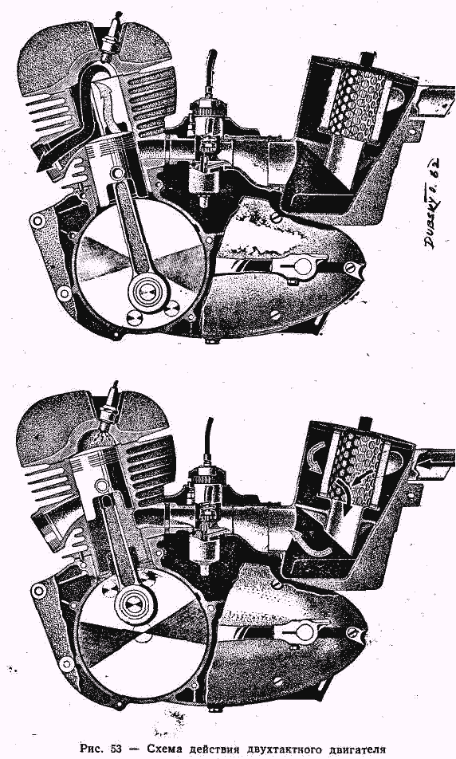

ОПИСАНИЕ ДЕЙСТВИЯ ДВУХТАКТНОГО ДВИГАТЕЛЯ
Двухтактная система двигателя внутреннего сгорания особенно пригодна для мотоциклетных двигателей. Здесь предусмотрено незначительное количество подвижных частей, и, благодаря этому, меньший износ и большая надежность в эксплуатации Рабочее действие двухтактного двигателя заключается в одном обороте (т.е. два хода поршня).

1. Поршень движется вверх
Поршень сначала закрывает перепускные каналы, затем выхлопной канал и настает сжатие смеси в компенссорном пространстве цилиндра. За несколько секунд до того, как поршень окажется в своем верхнем положении, сжатая смесь поджигается электрической искрой свечи зажигания. Между тем под поршнем возникает давление ниже атмосферного, которое вызывает подсасывание свежей смеси из карбюратора в полость кривошипного картера.
2. Поршень движется вниз
После зажигания смеси возникает непосредственно рабочий ход поршня (передача силы расширяющихся газов при помощи кривошипного механизма и передач к заднему колесу мотоцикла). Верхняя грань поршня сначала открывает выхлопной канал и возникает выхлоп сгоревших газов. Верхняя грань и окошечки в поршне открывают затем перепускные каналы. Под поршнем и в полости кривошипного механизма находится свежая смесь, сжатая поршнем при указанном движении вниз. Вследствие открывания перепускных каналов, эта свежая смесь, упорядочиваемая формой канала, струится теперь в цилиндр. Обе струи встречаются, наталкиваются на заднюю стенку цилиндра, поступают к головк цилиндра, поворачивающей их в сторону выхлопного канала. Свежая смесь заполняет цилиндр и одновременно выталкивает оставшуюся сгоревшую смесь (прополаскивание).

